

الميزانية الاقتصادية التوقعية
لسنة 2013

يناير 2013
فهرس

ملخص 3
1. المحيط الدولي......... 13
1.1 . النمو الاقتصادي العالمي حسب المناطق الاقتصادية الكبرى 13
1. 2 . تطور أسعار المواد الأولية 17
2. الاقتصاد الوطني خلال سنة 2012.... 18
2. 1. النمو الاقتصادي 18
2.2. تطور مكونات الطلب 22
2. 3. تمويل الاقتصاد 23
3 . آفاق الاقتصاد الوطني خلال سنة 2013 23
3. 1. الفرضيات المعتمدة في التوقعات 27
3. 2. الاقتصاد الوطني 28
3.3. مكونات الطلب 34
3. 4. تمويل الاقتصاد 34
4. خاتمة 35
الملحقات الاحصائية 41

ملخص

تقدم الميزانية الاقتصادية التوقعية تقديرات لأهم مجاميع الاقتصاد الوطني سنة 2012 وكذا آفاق تطورها خلال سنة 2013. وتعتمد هذه الميزانية على نتائج البحوث الفصلية وأشغال تتبع وتحليل الظرفية التي قامت بها المندوبية السامية للتخطيط. كما ترتكز على التطورات الجديدة للمحيط الدولي وكذا أهم المقتضيات المعتمدة في القانون المالي لسنة 2013.
- المحيط الدولي
واصل الاقتصاد العالمي، تأثره بالأزمة المالية العالمية التي بدأت سنتي 2008 و2009. وبعدما ركزت تدخلها، في مرحلة أولى، على استعادة الملاءة المالية للنظام المصرفي والنهوض بالنشاط الاقتصادي، واجهت الدول المتقدمة ضغوطات الأسواق المالية في إدارة ديونها السيادية، مما حدا بهذه الدول إلى نهج سياسات مالية عمومية تقشفية أدت إلى تراجع نموها الاقتصادي وتدهور أوضاعها الاجتماعية.
وفي ظل هذه الظروف، واصل الاقتصاد العالمي نموه بوتيرة متواضعة، بلغت 3,2% سنة 2012 عوض 3,9% سنة 2011 و5,1% سنة 2010. وعرفت اقتصاديات الدول الصاعدة والنامية تراجعا في وثيرة نموها من %6,2 سنة 2011 إلى %5,3 سنة 2012، حيث تأثرت ديناميتها سلبا بركود اقتصاديات منطقة اليورو، التي سجلت وتيرة نمو سالبة قدرت ب%0,4 وكذا بضعف وتيرة نمو اقتصاديات الولايات المتحدة الأمريكية واليابان التي بلغت على التوالي 2,3% و2%.
وسيعرف الاقتصاد العالمي في أفق سنة 2013 وضعية غير مستقرة، يرتبط الخروج منها بمدى قدرة منطقة اليورو، من جهة، والولايات المتحدة الأمريكية من جهة أخرى، على اعتماد سياسات مالية عمومية ونقدية تساعد على النهوض بالاقتصاد وإنعاش سوق الشغل. وسيعرف الاقتصادي العالمي، خلال سنة 2013 نموا ب 5,3%، حيث ستسجل اقتصاديات الدول المتقدمة وتيرة نمو متواضعة لن تتجاوز%1,4 ، في حين ستعزز اقتصاديات الدول الصاعدة والنامية من وتيرة نموها لتصل إلى %5,5. وبالتالي، سيؤدي المنحى التنازلي لأسعار المواد الأولية إلى تخفيف الضغوطات التضخمية، حيث سيتراجع معدل التضخم من %2 سنة 2012 إلى %1,6 سنة 2013 في الدول المتقدمة، في حين سيستقر هذا المعدل في حدود %6,1 في الدول الصاعدة والنامية.
- الاقتصاد الوطني خلال سنتي 2012 و2013
  - الوضعية الاقتصادية خلال سنة 2012
النمو الاقتصادي
تميز الاقتصاد الوطني خلال سنة 2012 بانخفاض الإنتاج الفلاحي، ومواصلة الأنشطة غير الفلاحية لديناميتها في ظل الصعوبات التي يعرفها المحيط الدولي.
وهكذا سجلت القيمة المضافة للقطاع الأولي خلال سنة 2012 انخفاضا ب %8,7 بعد ارتفاع ب%5,1 سنة 2011، نتيجة تراجع إنتاج الحبوب خلال الموسم الفلاحي 2011-2012 ب %39,2، ليصل إلى 51 مليون قنطار عوض 84 مليون قنطار سنة 2011.
وبالمقابل عززت الأنشطة غير الفلاحية من انتعاشها، رغم التراجع الطفيف لوتيرة نموها التي بلغت %4,8 سنة 2012 عوض %5,3 سنة 2011، مستفيدا من ارتفاع نفقات التسيير ب %13,6 وزيادة إجمالي الاستثمار العمومي ب %12,6. وفي هذا الإطار، سجل القطاع الثانوي نموا بوتيرة %3,2 عوض 4% سنة 2011. وتمكنت دينامية أنشطة الطاقة والبناء والأشغال العمومية وصناعات السيارات، من تغطية اعتدال وتيرة نمو أنشطة الفوسفاط وأنشطة الصناعات الكهربائية والإليكترونية، التي ساهمت بشكل كبير في دينامية الاقتصاد الوطني خلال السنوات الأخيرة. وبالموازاة مع ذلك، عرفت أنشطة قطاع الخدمات، عموما، ارتفاعا بوتيرة %5,7 عوض 6% سنة 2011، نتيجة تحسن القيمة المضافة لأنشطة البريد والاتصالات وأنشطة الخدمات المقدمة للمقاولات والخدمات المقدمة من طرف الإدارات العمومية.
وفي ظل هذه الظروف، سجل نمو الناتج الداخلي الإجمالي نموا قدر ب%2,7 وهو معدل يفوق %2,4 المتوقعة في الميزانية الاقتصادية الاستشرافية الصادرة خلال شهر يونيو من سنة 2012. غير أن هذه الوتيرة تبقى دون معدل %5 المسجل سنة 2011. وفي ظل التحكم في التضخم، واصل الطلب الداخلي (الاستهلاك النهائي الوطني والاستثمار الإجمالي)، دعمه للنمو الاقتصادي.

الطلب الداخلي
سجل الاستهلاك النهائي الوطني ارتفاعا ب %4,8 عوض %6,7 سنة 2011. وبالتالي عرفت مساهمته في النمو تراجعا من 5 نقط سنة 2011 الى 3,7 نقط. وفي هذا الإطار، عرف استهلاك الأسر تباطؤا طفيفا، نتيجة انخفاض مداخيل الأسر والاستهلاك الذاتي من المنتجات الفلاحية، حيث سجل ارتفاعا بوتيرة %4,8 سنة 2012 عوض %7,4 سنة 2011. وعرفت مساهمته في النمو تراجعا لتنتقل من 4,2 نقطة سنة 2011 إلى 2,8 نقطة. وبالمقابل، سجل حجم استهلاك الإدارات العمومية ارتفاعا ب %5 عوض 4,6% سنة 2011، مستفيدا من زيادة نفقات التسيير ونفقات الأجور. وهكذا، ستستقر مساهمته في النمو في حدود 0,8 نقطة و 0,9نقطة خلال سنتي 2011 و2012 على التوالي.
ومن جهته، عرف حجم التكوين الإجمالي لرأس المال الثابت، ارتفاعا بوتيرة %2,7، لتستقر مساهمته في النمو في حدود 0,8 نقطة خلال سنتي 2011 و2012. غير أن حجم التغير في المخزون عرف تراجعا ب 27%، مسجلا بذلك مساهمة سالبة في النمو قدرت ب 1,4 نقطة سنة 2012 عوض مساهمة موجبة ب 0,5 نقطة سنة 2011.
وإجمالا، سجل الطلب الداخلي تراجعا في وتيرة نموه لتستقر في %2,8 عوض %5,8 سنة 2011، حيث تراجعت مساهمته في نمو الناتج الداخلي الإجمالي من 6,3 نقطة سنة 2011 إلى 3,2 نقطة.
الطلب الخارجي
عرفت الصادرات من السلع والخدمات ارتفاعا طفيفا ب %0,8 عوض %2,1 سنة 2011، نتيجة الانتعاش الملحوظ لصادرات منتجات الطاقة وصناعات السيارات وبعض المواد الغذائية. وقد تمكنت هذه المنتجات التصديرية الجديدة من تعويض تراجع دينامية صادرات الفوسفاط ومشتقاته وصادرات المنتجات الكهربائية والإلكترونية.

ومن جهتها، سجلت الواردات من السلع والخدمات تباطؤا ملحوظا في وتيرة نموه، لتنتقل من %5 سنة 2011 إلى %1,6 سنة 2012. ويعزى هذا التراجع الذي عرفته الواردات، لأول مرة منذ سنة 2009، إلى انخفاض وتيرة نمو الواردات من أنصاف المنتجات ومن المواد الخام، دون أن يؤثر ذلك على حجم الواردات من مواد التجهيز ومواد الاستهلاك النهائي.
وإجمالا، عرفت المساهمة السالبة للطلب الخارجي (المعبر عنه برصيد الميزان التجاري من السلع والخدمات)، في نمو الناتج الداخلي الإجمالي، تحسنا ملحوظا لتنتقل من 1,5- نقطة سنة 2011 إلى 0,5- نقطة سنة 2012.
تطور المستوى الإجمالي للأسعار
سجل المستوى العام للأسعار (المقاس بالسعر الضمني للناتج الداخلي الإجمالي) خلال سنة 2012، ارتفاعا ب %1,3 عوض %0,1 سنة 2011. ويعزى هذا الارتفاع إلى التحكم في تأثير تراجع الطلب الداخلي على الأسعار من خلال انعكاس جزء من التضخم المستورد على مستوى الأسعار الداخلية، خاصة الزيادة في أسعار المنتجات الطاقية.
تمويل الاقتصاد الوطني
عرف الادخار الداخلي، المقاس بالفارق بين الناتج الداخلي الإجمالي بالأسعار الجارية والاستهلاك النهائي الوطني، تراجعا في قيمته التي انتقلت من 183,7 مليار درهم سنة 2011 إلى 172,8 مليار درهم، حيث انخفضت حصته في الناتج الداخلي الإجمالي من 22,9% سنة 2011 إلى %20,7 سنة 2012.
كما واصلت المداخيل الصافية الواردة من باقي العالم تراجعها، مسجلة انخفاضا جديدا ب %6,7 عوض تراجع ب 5% سنة 2011، نتيجة انخفاض قيمة تحويلات المغاربة المقيمين بالخارج ب 4%. وهكذا، تراجعت حصة هذه المداخيل الصافية من 5,3% من الناتج الداخلي الإجمالي سنة 2011 إلى%4,5 سنة 2012.

وإجمالا، سجل الادخار الوطني انخفاضا، لينتقل من 224 مليار درهم سنة 2011 إلى 217.4 مليار درهم، حيث تراجعت حصته في الناتج الداخلي الإجمالي من %27,9 سنة 2011 إلى %26,1 سنة 2012.
ومن جهته، استقر الاستثمار الإجمالي (المتكون من التكوين الإجمالي للرأسمال الثابت والتغير في المخزون) في مستويات عالية، نتيجة زيادة الاستثمار الإجمالي العمومي ب 12,6% سنة 2012. غير أن حصته في الناتج الداخلي الإجمالي تراجعت من%36 سنة 2011 إلى 34,5% سنة 2012، نتيجة انخفاض التغير في المخزون بالأسعار الجارية ب 28,5% وتباطؤ الاستثمار الخاص.
وفي ظل هذه الظروف، واصل عجز حساب الادخار-الاستثمار، المعبر عنه بالحاجيات التمويلية للاقتصاد الوطني، تفاقمه ليبلغ %8,4 من الناتج الداخلي الإجمالي سنة 2012 عوض %8,1 سنة 2011 و%4,4 سنة 2010. وتعزى هذه النتيجة إلى تفاقم عجز المالية العمومية الذي انتقل من %6,2 من الناتج الداخلي الإجمالي سنة 2011 إلى حوالي 7% سنة 2012، الشيء الذي أدى إلى ركود الحساب الجاري لميزان الآداءات وزيادة نسبة الدين العمومي التي بلغت خلال سنة 2012 عتبة 60% من الناتج الداخلي الإجمالي.
ولتغطية هذا العجز، تم اللجوء إلى الاستثمارات الأجنبية المباشرة والاقتراض الخارجي، الشيء الذي أدى إلى استنزاف الاحتياطي من العملة الصعبة. وهكذا، عرف صافي الموجودات الخارجية انخفاضا جديدا ب 18% بعد تراجع ب 12,4% سنة 2011، لتصل قيمته إلى 138 مليار درهم لتمثل فقط 4 أشهر من الواردات من السلع والخدمات عوض 5,1 شهر سنة 2011.
وقد أدت هذه الوضعية إلى استمرار تراجع السيولة التي ميزت السوق النقدي خلال السنوات الأخيرة. وبالتالي، عرفت الكتلة النقدية تراجعا في وثيرة نموها، منتقلة من 6,9% سنة 2011 إلى 4,7% سنة 2012. وبالموازاة مع ذلك، عرفت القروض المقدمة للاقتصاد زيادة بنسبة 6% عوض 10,3% سنة 2011.

  - آفاق الاقتصاد الوطني خلال سنة 2013
تعتمد آفاق النمو الاقتصادي الوطني، خلال سنة 2013، على المقتضيات المعلنة في القانون المالي لسنة 2013 وعلى مجموعة من الفرضيات المرتبطة بتطورات الظرفية الداخلية والخارجية.
وترتكز أهم المقتضيات المعلنة في القانون المالي لسنة 2013، على الرفع من كتلة الأجور ب 1,3 %عوض %9,2 سنة 2012، وعلى الزيادة في نفقات التسيير الأخرى ب %6,9 وعلى نفقات دعم أسعار الاستهلاك التي ستصل إلى 40 مليار درهم عوض 56 مليار درهم سنة 2012. ومن جهته، سيستقر إجمالي الاستثمار العمومي في حدود 180 مليار درهم، بانخفاض طفيف ب %4 مقارنة بالمستوى المسجل سنة 2012.
وتعتمد توقعات سنة 2013، على فرضية سيناريو متوسط لإنتاج للحبوب سيصل إلى 70 ملیون قنطار، وعلى مواصلة أنشطة الزراعات الأخرى وتربية الماشية لنتائجها الجيدة.
كما تأخذ هذه التوقعات بعين الاعتبار الصعوبات التي يواجهها الاقتصاد العالمي وانعكاساتها على التطور المرتقب، خاصة على الطلب العالمي الموجه نحو المغرب، وعلى أسعار المواد الأولية وعلى قيمة اليورو مقابل الدولار. وهكذا سيعرف الطلب العالمي الموجه نحو المغرب ارتفاعا بوتيرة %4 سنة 2013 عوض%2 سنة 2012. ويتعلق الأمر بالطلب الوارد من اقتصاديات الدول الصاعدة والنامية بوتيرة %7,9 والطلب الوارد من الاقتصاد الأمريكي بوتيرة %4,5 والطلب الوارد من منطقة اليورو بحوالي %2. وسيعرف متوسط سعر النفط الخام خلال سنة 2013 تراجعا ليستقر في حدود 99,7 دولارا للبرمیل عوض 105 دولارا للبرمیل سنة 2012، وستواصل أسعار المواد الأولية غير الطاقية منحاها التنازلي، لتسجل انخفاضا جديدا بحوالي %3 عوض تراجع ب %9,8 سنة 2012، ومن جهتها ستتحسن قیمة الیورو مقابل الدولار لتصل إلى حوالي 1,33 سنة 2013 عوض 1,27 سنة 2012. وستعرف تحويلات المغاربة المقيمين بالخارج خلال سنة 2013، استقرارا بعدما انخفضت ب %4 سنة 2012، كما ستسجل مداخيل السياحة الدولية تحسنا طفيفا بحوالي %1 عوض انخفاض ب %1,6 سنة 2012، في حين ستسجل الاستثمارات الأجنبیة المباشرة انتعاشا ب%3 .

وعلى أساس هذه الفرضيات، ستعرف الأنشطة غير الفلاحية خلال سنة 2013، ارتفاعا بوتيرة بلغت %4,6 عوض %4,8 المقدرة سنة 2012، في حين سيسجل القطاع الأولي انتعاشا في قيمته المضافة ب %6,1 عوض انخفاض ب %8,7 سنة 2012 .
وهكذا، يتوقع أن يسجل الناتج الداخلي الإجمالي نموا ب 4,8% سنة 2013 عوض %2,7 سنة 2012. وفي ظل استمرار الظروف المناخية الملائمة إلى نهاية الفصل الأول من هذه السنة، ستعرف القيمة المضافة للقطاع الأولي ارتفاعا ب %13,6، وبالتالي سيسجل الناتج الداخلي الإجمالي سنة 2013 نموا بوتيرة %5,4.
وارتكازا على سيناريو نمو بوتيرة %4,8، سيواصل الطلب الداخلي خلال سنة 2013، دعمه للنمو الاقتصادي، نتيجة دينامية الاستهلاك النهائي الوطني والاستثمار الإجمالي، التي ستواصل استفادتها من السياسة المالية التوسعية ومن تحسن المداخيل الفلاحية في ظل التحكم في التضخم.
الطلب الداخلي
سيعرف استهلاك الأسر خلال سنة 2013 زيادة ب%6 ، مستفيدا من الانخفاض المتوقع لأسعار المواد الطاقية والمنتجات الغذائية المستوردة ومن ارتفاع الاستهلاك الذاتي في العالم القروي. وهكذا ستصل مساهمته في نمو الناتج الداخلي الإجمالي إلى 3,6 نقط. ومن جهته، سيعرف استهلاك الإدارات العمومیة ارتفاعا ب%3 بمساهمة في النمو ستصل إلى 0,6 نقط. وبالتالي، سيعرف الاستهلاك النهائي الوطني خلال سنة 2013، ارتفاعا ب %5,3، لتصل مساهمته في النمو إلى 4,2 نقط.
وسيسجل حجم الاستثمار الإجمالي زيادة ب 4,3%، لتبلغ مساهمته في النمو 1,5 نقطة عوض مساهمة سالبة ب 0,6 نقطة سنة 2012. وسيسجل التكوين الإجمالي للرأسمال الثابت، كأهم مكونات الاستثمار الإجمالي، زيادة ب 4,5%، لتصل مساهمته في النمو إلى 1,4 نقطة عوض 0,8 نقطة سنة 2012. وسيعرف التغير في المخزون، المكون الثاني للاستثمار الإجمالي، استقرارا بعد انخفاض ب 27% سنة 2012، حيث ستصل مساهمته في النمو إلى 0,1 نقطة عوض مساهمة سالبة بلغت 1,4 نقطة سنة 2012.

وإجمالا، سيعرف حجم الطلب الداخلي زيادة ب 5% عوض 8,2% سنة 2013، لتصل مساهمته في النمو إلى 5,7 نقط عوض 3,2 نقط سنة 2012.
الطلب الخارجي
سيعرف حجم الصادرات من السلع والخدمات، خلال سنة 2013، تحسنا ب %2,3 عوض %0,8 سنة 2012، في حين سترتفع الواردات ب %3,4 سنة 2013، مسجلة بذلك تراجعا كبيرا في وتيرة نموها مقارنة مع مستوياتها خلال السنوات الماضية. وتعزى هذه النتيجة إلى الانخفاض المتوقع للأسعار العالمية للمواد الأولية وكذا إلى السياسة المعتمدة لتقليص وتيرة نمو الواردات.
وهكذا، سيواصل الطلب الخارجي مساهماته السالبة في نمو الناتج الداخلي الإجمالي، لتبلغ حوالي 0,9 نقطة سنة 2013، نتيجة ركود الاقتصاديات الأوربية ودينامية الطلب الداخلي وضعف تنافسية الاقتصاد الوطني.
تطور المستوى العام للأسعار
وفي هذا السياق سيستقر المستوى العام للأسعار في حدود %2 سنة 2013 عوض %1,3 المقدرة سنة 2012. وستؤدي نفقات دعم الأسعار المعتمدة في القانون المالي لسنة 2013 التي تراجعت مقارنة بالمستوى المسجل سنة 2012، إلى تقليص تأثير الانخفاض المتوقع للتضخم المستورد على الأسعار الداخلية.
تمويل الاقتصاد الوطني
سيعرف الادخار الداخلي ارتفاعا بنسبة 6% لتصل قيمته إلى 183 مليار درهم، بعد المنحى التنازلي الذي عرفه منذ سنة 2010. وهكذا، سيمثل معدله 20,6% من الناتج الداخلي الإجمالي، نتيجة زيادة قيمة الاستهلاك النهائي الوطني ب 7% من جهة وارتفاع الناتج الداخلي الإجمالي من جهة أخرى.
وستمثل المداخيل الصافية الواردة من باقي العالم، دون احتساب التحويلات العمومية الجارية المتوقعة في إطار الشراكة الإستراتيجية للمغرب ودول مجلس التعاون الخليجي حوالي 3,3% من الناتج الداخلي الإجمالي عوض 4,5% سنة 2012.

وعلى ضوء هذه الفرضيات، سيعرف معدل الادخار الوطني تراجعا، لينتقل من 26,1% من الناتج الداخلي الإجمالي سنة 2012 إلى 25,6% سنة 2013. وسيستقر معدل الاستثمار الإجمالي في حوالي %34,5 من الناتج الداخلي الإجمالي سنة 2013، الشيء الذي سيفرز عجزا في التمويل في رصيد حساب الادخار - الاستثمار، سيصل إلى حوالي 9% من الناتج الداخلي الإجمالي سنة 2013 عوض 8,4% سنة 2012 و8,1% سنة 2011.
وبناء على ارتفاع الاستثمارات الأجنبية المباشرة ب %3 وعلى فرضية استقرار معدل الدين العمومي في حدود 60% من الناتج الداخلي الإجمالي، سيمول هذا العجز باللجوء إلى استنزاف الاحتياطي من العملة الصعبة، وبالتالي ستتراجع الموجودات الصافية الخارجية لتمثل فقط 2,5 أشهر من الواردات عوض 4 أشهر سنة 2012 و5,1 سنة 2011.
وفي حالة استفادة المغرب من 2,5 مليار دولار في إطار الشراكة الإستراتيجية مع مجلس التعاون الخليجي، سيستقر عجز الحاجيات التمويلية للاقتصاد الوطني في حدود 6,8% من الناتج الداخلي الإجمالي. وبالتالي، ستمثل الموجودات الصافية الخارجية 3 أشهر من الواردات عوض 2,5 أشهر.
وفي الختام تجدر الإشارة إلى أن تقديرات النمو الاقتصادي لسنة 2012 سيتم تحيينها من طرف المندوبية السامية للتخطيط، عند إصدار الحسابات الوطنية المتعلقة بسنة 2012. وبخصوص الآفاق الاقتصادية لسنة 2013 المقدمة في هذا التقرير، فستتم مراجعتها في إطار إعداد الميزانية الاقتصادية الاستشرافية لسنة 2014، التي ستصدر خلال شهر يونيو المقبل.

المحيط الدولي
عرف الاقتصاد العالمي، خلال سنة 2012، نموا بوتيرة %3,3 عوض %3,8 سنة 2011 و%5,1 سنة 2010. وسجلت التجارة العالمية تباطؤا في وتيرة نموها، لتنتقل من 8,5% سنة 2011 إلى 3,2% سنة 2012، في حين استقر متوسط سعر النفط الخام في مستويات عالية، ليصل إلى 105 دولارا للبرميل سنة 2012 عوض 104 دولارا سنة 2011.

ويمكن تفسير هذا التباطؤ الذي عرفه الاقتصاد العالمي، بعاملين اثنين. يتعلق الأمر أولا بتأثير سياسات التقشف المالي المتبعة من طرف العديد من الدول المتقدمة، والتي تعيق النهوض بالطلب والنمو الاقتصادي والتشغيل. ويتعلق الأمر ثانيا بصعوبات إعادة الثقة للأسواق المالية، خاصة بعد عدم القدرة على إعادة دينامية الأنشطة البنكية، رغم تدخل الدول والبنوك المركزية. وهكذا، أدت أزمة القطاع البنكي إلى تفاقم أزمة الديون السيادية في الدول المتقدمة، والتي قلصت من هوامش السياسات المالية العمومية.

ويعزى النمو المتواضع الذي سجله الاقتصاد العالمي خلال سنة 2012، أساسا، إلى السياسة النقدية المتبعة، حيث حافظت البنوك المركزية على معدلات الفائدة في مستويات جد منخفضة واتخذت عدة تدابير تتعلق، أساسا، بتحسين الوساطة المالية وبتخفيض معدلات الفائدة لصالح بعض الأسواق وبعض الفئات من المقترضين.

وبخصوص الآفاق الاقتصادية لسنة 2013، وبناء على التوقعات الجديدة، الصادرة نهاية السنة الماضية وبداية هذه السنة، تمت مراجعة النمو الاقتصادي العالمي نحو الانخفاض لتستقر وتيرة نموه في حدود %3,6 سنة 2013 عوض %4,1 المتوقعة من طرف صندوق النقد الدولي خلال ربيع سنة 2012. وفي ظل سياسات تعديل المالية العمومية المتبعة من طرف العديد من الدول المتقدمة، سيواصل الاقتصاد العالمي، تأثره بصعوبات عودة الثقة للأسواق المالية وبمتطلبات النهوض بالنمو الاقتصادي والتشغيل.

وسيظل انتعاش الاقتصادي العالمي ضعيفا وستواصل معدلات البطالة في الدول المتقدمة مستوياتها المرتفعة، رغم التدابير المتبعة منذ سنة 2008، لمواجهة آثار الأزمة المالية والاقتصادية.

1.1 - النمو الاقتصادي العالمي حسب المناطق الاقتصادية الكبرى
1.1.1. اقتصاديات الدول المتقدمة

ستسجل اقتصاديات الدول المتقدمة، خلال سنة 2013، نموا متواضعا لن تتجاوز وتيرته %1,5، نتيجة الركود الاقتصادي المتواصل بمنطقة اليورو وعودة التباطؤ لأنشطة الاقتصاد الياباني.
ويتطلب تحقيق نمو اقتصادي مدعم ومستدام في الدول المتقدمة، بالدرجة الأولى، توافقا سياسيا سواء في منطقة اليورو حول الوحدة البنكية الأوروبية والإستراتيجية المالية وفي الولايات المتحدة الأمريكية، عبر التوصل إلى اتفاق بين البيت الأبيض والكونغرس الأمريكي حول الميزانية وذلك لتجنب انكماش في النفقات العمومية، قد يؤدي إلى ركود جديد للاقتصاد الأمريكي.
المبيان رقم 1 : النمو الاقتصادي في الدول المتقدمة (بالنسبة المئوية)
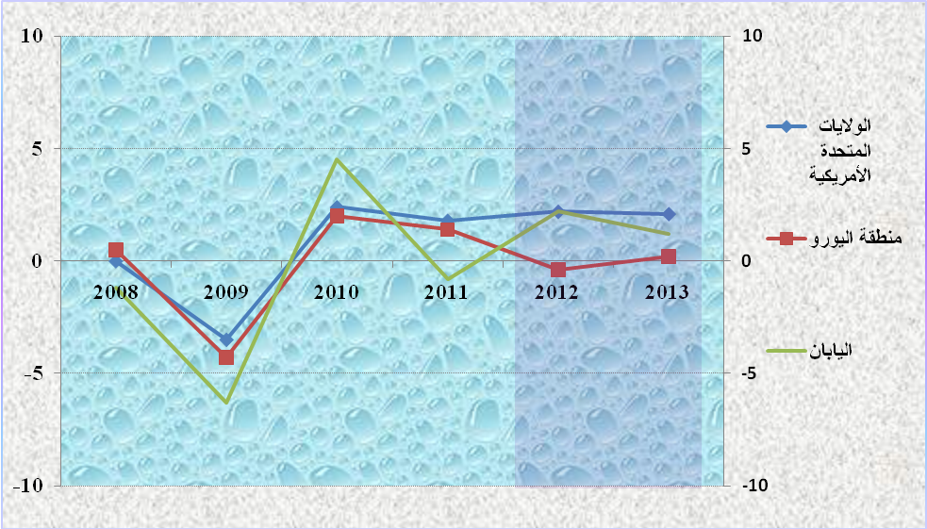

ويبين المبيان رقم 1، ضعف انتعاش اقتصاديات الدول المتقدمة، رغم التدابير المتخذة منذ الأزمة المالية لسنة 2008.

وبالموازاة مع ذلك، سيواصل معدل البطالة بمنطقة اليورو منحاه التصاعدي، ليبلغ 12% سنة 2013، في حين سيسجل هذا المعدل في الولايات المتحدة الأمريكية تراجعا، ليصل إلى 7,9% سنة 2013 عوض 8,2% سنة 2012. وسيستقر معدل البطالة في اليابان في حدود 4,7% سنة 2013.
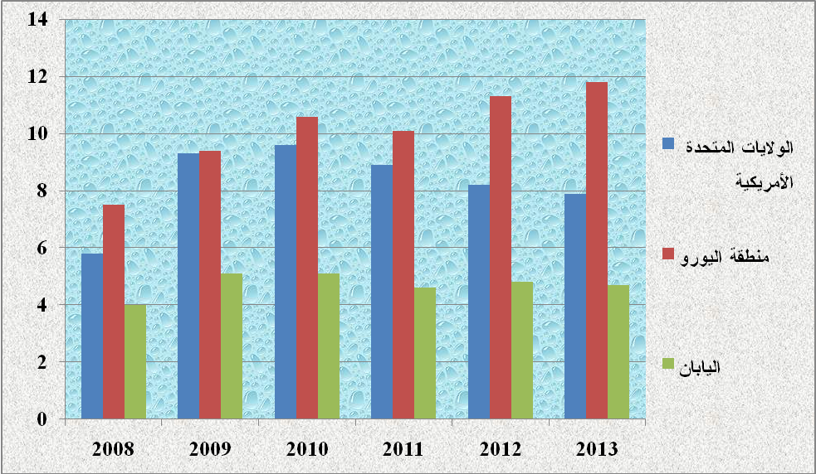
المبيان رقم 2 : تطور معدل البطالة (بالنسبة المئوية من الساكنة النشيطة)

- الولايات المتحدة الأمريكية
عرف الاقتصاد الأمريكي خلال سنة 2012 انتعاشا، رغم تراجع الإنتاج الفلاحي الناتج عن موجة الجفاف التي عرفتها الولايات المتحدة الأمريكية خلال هذه السنة والاضطرابات التي خلفها "إعصار ساندي". وستسجل أنشطة الاقتصاد الأمريكي، خلال سنة 2013 نموا بحوالي 2,1%، حيث ستتعزز هذه الوتيرة بإمكانية التوصل إلى اتفاق حول الخطة التقشفية الإلزامية أو “الهاوية المالية”. كما يتوقع أن يستفيد الاقتصاد الأمريكي من مرونة السياسة النقدية ومن الاستقرار النسبي لأسواق العقار، ومن المنحى التصاعدي للاستثمار. وفي هذا الإطار، سيواصل الاستهلاك الخاص انتعاشه، نتيجة تحسن سوق الشغل، حيث سيعرف معدل البطالة تراجعا، ليصل إلى %7,9 سنة 2013 عوض %8,2 سنة 2012 و%8,9 سنة 2011.
بالإضافة إلى ذلك، ستؤدي السياسة المالية التقشفية والسياسة النقدية المرنة المتبعة إلى مواصلة عجز الميزانية لمنحاه التنازلي، لينتقل من %10,1 من الناتج الداخلي الإجمالي سنة 2011 إلى %8,5 سنة 2012 ثم إلى %7,3 سنة 2013. وسيعرف معدل الدين العمومي ارتفاعا طفيفا، ليصل إلى %112,3 من الناتج الداخلي الإجمالي سنة 2013 عوض %109,6 سنة 2012.

ويعتمد إصلاح المالية العمومية على المدى المتوسط، على وضع خطة مالية قوية بهدف التوصل إلى اتفاق مالي يجنب البلاد ركودا اقتصاديا جديدا.
غير أن وتيرة نمو الاقتصاد الأمريكي خلال سنة 2013، ستبقى متواضعة، نتيجة تفاقم أزمة منطقة اليورو وإشكالية سقف الدين العمومي والهاوية المالية. ولمواجهة هذه التحديات، اتخذ الاحتياطي الفيدرالي الأمريكي سلسلة جديدة من الإجراءات التحفيزية لتخفيف الضغوطات على السياسة النقدية والمالية (سياسات التعديل الكمي).
- اليابان
بعد الانتعاش الذي عرفه خلال النصف الأول من سنة2012 ، مدعما بنفقات إعادة إعمار المناطق التي دمرها الزلزال، سجل الاقتصاد الياباني خلال النصف الثاني من هذه السنة تباطؤا في وتيرة نموه، نتيجة تراجع التجارة العالمية وانخفاض الطلب الداخلي. وهكذا بلغ معدل نمو الناتج الداخلي الإجمالي للاقتصاد الياباني خلال سنة 2012، حوالي2,2 % عوض انخفاض ب %0,8 سنة 2011. وتعزى هذه النتيجة، أساسا، إلى زيادة الاستثمارات وإلى انتعاش طفيف للصادرات، رغم تباطؤ الطلب العالمي وارتفاع قيمة الين الياباني.
وسيعرف الاقتصاد الياباني، خلال سنة 2013، انتعاشا طفيفا بحوالي %1,2، بفعل انخفاض نفقات إعادة الإعمار، حيث سيتقلص الطلب الداخلي، نتيجة الزيادة المتوقعة في معدل الضريبة على الاستهلاك وكذا الاقتطاعات من المداخيل، لتمويل استثمارات إعادة الإعمار. ويتضح من خلال التوقعات المالية لسنة 2013، أن الاقتصاد الياباني سيعرف تفاقما في مستوى الدين العمومي ليصل معدله إلى 249,5% من الناتج الداخلي الإجمالي وفي عجز الميزانية الذي سيبلغ 7,9% من الناتج الداخلي الإجمالي. بالإضافة إلى ذلك ستواصل السياسة النقدية المرنة المتبعة، تشجيع النمو وتجنب الانكماش الاقتصادي.
- منطقة اليورو
ستعرف منطقة اليورو خلال سنة 2013 مرحلة ركود جديدة، نتيجة التراجع الكبير للإنتاج في بعض الدول الأعضاء، التي ستواصل تأثرها بالسياسات المالية التقشفية. وتبين التوقعات الصادرة، تدهورا للثقة في اقتصاديات منطقة اليورو، نتيجة عدم فعالية التدابير المتخذة من طرف السلطات العمومية للتخفيف من مخاطر عدم الاستقرار وتأثير السياسة المالية التقشفية على الطلب الداخلي. وستسجل القوى الاقتصادية الكبرى في هذه المنطقة وتيرة نمو ضعيفة ومعدلات بطالة مرتفعة.
وهكذا، يتطلب تحسين الوضعية المالية وتصحيح اختلالات التوازنات في اقتصاديات منطقة اليورو، اتخاذ تدابير إستعجالية تهم خاصة تنفيذ إصلاحات هيكلية، اعتمادا على التوافق حول الوحدة البنكية والإستراتيجية المالية ومدى قدرة الدول الأعضاء على تنفيذ التعديلات المالية والبنيوية.
    - اقتصاديات الدول الصاعدة والنامية
ستواصل اقتصاديات الدول الصاعدة والنامية خلال سنة 2013 نتائجها الجيدة، غير أنها ستعرف تراجعا طفيفا في وتيرة نموها، لتصل إلى %5,6 سنة 2013 عوض %5,3 سنة 2012. وستؤدي السياسات المالية والنقدية التوسعية إلى تغطية الاختلالات الناتجة عن ضعف الطلب الخارجي والعوامل الداخلية. كما سيستفيد الطلب الداخلي من زيادة التشغيل والاستهلاك ومرونة السياسات الماكرو اقتصادية.
المبيان ر قم 3 : النمو الاقتصادي في الدول الصاعدة (بالنسبة المئوية)
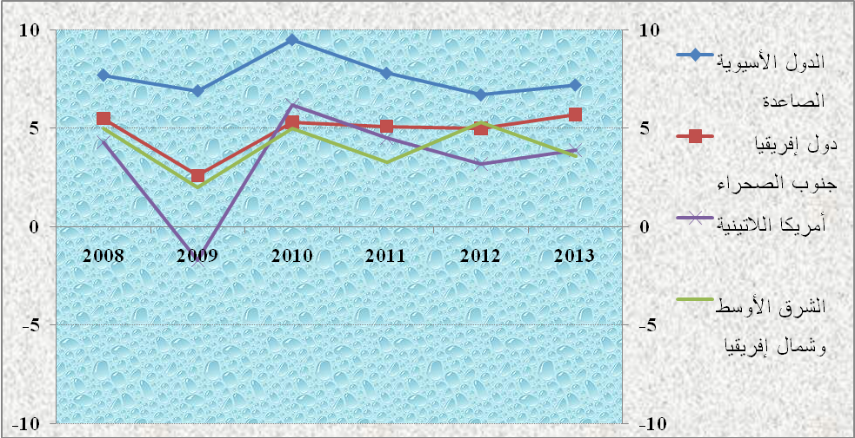

غير أن هذا الانتعاش الذي ستعرفه اقتصاديات الدول الصاعدة والنامية، يختلف من منطقة لأخرى، حيث يتوقع أن تعزز الدول الأسيوية الصاعدة ودول إفريقيا جنوب الصحراء من وتيرة نموها التي ستصل إلى حوالي 7% و%6 على التوالي، في حين لن تتجاوز هذه الوتيرة 4% في اقتصاديات أمريكا اللاتينية وفي دول الشرق الأوسط وشمال إفريقيا. وهكذا ستعرف معدلات البطالة في الدول الصاعدة والنامية تباينا كبيرا، حيث ستبقى مستوياتها جد مرتفعة في الدول التي تأثرت بالأزمة العالمية (دول أوروبا الوسطى والشرقية)، في حين ستسجل مستويات منخفضة نسبيا في العديد من الدول الأسيوية النامية ودول أمريكا اللاتينية.

.1.2. تطور أسعار المواد الأولية
سيؤدي الانتعاش المعتدل للاقتصاد العالمي خلال سنة 2013، إلى تحسن طفيف للتجارة العالمية، حيث ستنتقل وتيرة نموها من%3,2 سنة 2012 إلى%4,5 . غير أن أسعار المواد الأولية لن تتأثر بهذه الزيادة الطفيفة، خاصة أسعار المنتجات غير الطاقية، التي ستواصل منحاها التنازلي، لتسجل انخفاضا جديدا ب %2,9 سنة 2013 بعد تراجع ب9,5% سنة 2012. ومن جهته، سيعرف متوسط سعر النفط الخام تراجعا ليصل إلى 99,7 دولارا للبرميل سنة 2013 عوض 105 دولارا سنة 2012. وسيؤدي انخفاض أسعار المواد الأولية إلى تخفيف الضغوطات التضخمية، حيث سينتقل معدل التضخم من%6,1 سنة 2012 إلى%5,8 سنة 2013 في الدول الصاعدة والنامية، ومن %1,9 إلى%1,6 على التوالي في الدول المتقدمة.

الاقتصاد الوطني خلال سنة 2012
تأثر النمو الاقتصادي الوطني خلال سنة 2012 بعدة عوامل، كالركود المتواصل في منطقة اليورو والمستويات العالية لأسعار البترول وبالظروف المناخية غير الملائمة للإنتاج الفلاحي. غير أن هذا النمو استفاد من السياسة المالية التوسعية المتبعة، خاصة فيما يتعلق بالاستثمار ونفقات دعم أسعار الاستهلاك ومن السياسة النقدية الملائمة التي تستهدف التحكم في التضخم وتأمين التمويل الملائم لحاجيات المتعاملين الاقتصاديين. وهكذا تعززت دينامية الطلب الداخلي، رغم تفاقم العجوزات الماكر واقتصادية الداخلية والخارجية.

النمو الاقتصادي
سجل نمو الناتج الداخلي الإجمالي، خلال سنة 2012، تراجعا ملحوظا في وتيرة نموه لتصل إلى%2,7 عوض %5 سنة 2011، أي أقل بنقطتين مقارنة مع متوسط الفترة2011-2008 الذي بلغ %4,7. وسجلت القيمة المضافة للقطاع الأولي انخفاضا ب%8,7 ، في حين ارتفعت الأنشطة غير الفلاحية ب ،4,8% مستفيدة من زيادة نفقات الاستثمار والأجور ونفقات دعم الأسعار عند الاستهلاك.
2-1-1- الأنشطة غير الفلاحية
- القطاع الثانوي
عرفت أنشطة القطاع الثانوي سنة 2012 تراجعا طفيفا، لتسجل زيادة ب 3,2% عوض 4% سنة 2011. وتمكنت دينامية أنشطة الطاقة والأشغال العمومية وصناعات السيارات، من تغطية تباطؤ أنشطة الفوسفاط ومشتقاته والبناء والصناعات الكهربائية والإلكترونية.
وعرفت القيمة المضافة لأنشطة الصناعات التحويلية تراجعا طفيفا في وتيرة نموها، التي بلغت 2,1%، أي بانخفاض طفيف مقارنة ب 2,3% المسجلة سنة 2011. ويمكن تفسير ذلك بالظروف الاقتصادية غير الملائمة، نتيجة تباطؤ الطلب العالمي الموجه نحو المغرب. غير أن صناعات السيارات وصناعة الملابس والصناعات الغذائية سجلت خلال هذه السنة نتائج جيدة. بالإضافة إلى ذلك، بلغ معدل استعمال القدرات الإنتاجية للصناعة التحويلية 71,8% ​​نهاية شهر نونبر من سنة 2012، أي بتراجع طفيف قدر ب 0,8 نقطة مقارنة مع نفس الفترة من سنة 2011.
وبالموازاة مع ذلك، عرف قطاع المعادن سنة 2012 تراجعا ملحوظا، ليسجل وتيرة نمو قدرت ب %1,6 عوض %5,9 سنة 2011. ويتضح من خلال تطور مؤشرات هذا القطاع إلى غاية شهر نونبر من سنة 2012، انخفاض إنتاج الفوسفاط الخام وإنتاج الحامض الفوسفوري بوتيرة قدرت على التوالي ب 3,7% و3,6%، في حين سجل إنتاج الأسمدة نتائج جيدة، ليرتفع ب 12,6% خلال نفس الفترة. وإجمالا، بلغ رقم معاملات صادرات المكتب الشريف للفوسفاط 48,5 مليار درهم سنة 2012، أي بارتفاع طفيف بلغ %0,1، نتيجة زيادة صادرات الفوسفاط الخام ب 1,1% وانخفاض طفيف لصادرات مشتقات الفوسفاط ب %0,6.
ومن جهته، عزز قطاع الطاقة خلال سنة 2012 من وتيرة نموه، لتسجل قيمته المضافة ارتفاعا ب %11,5 عوض %6,5 سنة 2011. ويعزى هذا التطور إلى النتائج الجيدة لإنتاج واستهلاك الكهرباء من جهة ولأنشطة تكرير النفط من جهة أخرى. وعرف إنتاج الطاقة الكهربائية نهاية شهر نونبر من سنة 2012، ارتفاعا ب %9,4، نتيجة زيادة إنتاج الطاقة الحرارية ب 14% والطاقة الريحية ب 7%، في حين انخفض إنتاج الطاقة المائية ب 24%.
ومن جهته، عرف استهلاك الطاقة الكهربائية، خلال نفس الفترة، ارتفاعا ب 7,7%، نتيجة تحسن مبيعات الطاقة الكهربائية ذات الضغط العالي ب 7%، خاصة تلك المستعملة في القطاع الصناعي. كما سجل استهلاك الطاقة الكهربائية ذات الضغط المنخفض، زيادة ب 10% عوض%9,4 سنة 2011. وبخصوص أنشطة تكرير النفط، سجل إنتاج المواد النفطية في نهاية أكتوبر سنة 2012، ارتفاعا ب %6,2، في حين عرفت صادراتها قفزة نوعية، لتصل إلى 8,8 مليار درهم سنة 2012 عوض 3 مليار درهم سنة 2011.
وفي ما يتعلق بقطاع البناء والأشغال العمومية، عرفت وتيرة نمو قيمته المضافة سنة 2012 تراجعا، لتستقر في حوالي %3,5 عوض %4,2 سنة 2011. ويتضح من خلال المؤشرات الكمية لهذا القطاع، أن مبيعات الاسمنت سجلت خلال سنة 2012، انخفاضا ب 1,6%، في حين عرفت وتيرة نمو القروض العقارية تراجعا، لتصل إلى 6,12%، نتيجة ارتفاع القروض على السكن ب 7% وانخفاض القروض الممنوحة للمنعشين العقاريين ب 0,9%.

غير أن قطاع البناء والأشغال العمومية استفاد، من برامج السكن الاجتماعي ومن مواصلة سياسة المشاريع الكبرى للبنية التحتية والتهيئة الحضرية، حيث بلغ إجمالي الاستثمار العمومي 188 مليار درهم سنة 2012، بزيادة ب 13,2% مقارنة ب 166 مليار درهم سنة 2011.
- القطاع الثالثي
عرفت أنشطة القطاع الثالثي (الخدمات التسويقية والخدمات غير التسويقية)، ارتفاعا في قيمتها المضافة ب %5,7 عوض %6 سنة 2011. وتعزى هذه النتيجة إلى نمو أنشطة الخدمات التسويقية ب %4,4، وكذا ارتفاع القيمة المضافة للخدمات غير التسويقية (الخدمات المقدمة من طرف الإدارات العمومية) ب %11,7.
وسجلت أنشطة قطاع الاتصالات، خلال سنة 2012 نتائج جيدة، خاصة أنشطة الهاتف المحمول والانترنيت، في حين عرفت شبكة الهاتف الثابت انخفاض جديدا. وبلغ عدد المشتركين بشبكة الهاتف المحمول 39 مليون مشترك عوض 36,5 مليون سنة 2011، في حين وصل هذا العدد إلى حوالي3,95 مليون مشترك في شبكة الانترنيت، نتيجة توسع شبكة الجيل الثالث. وأدت هذه النتائج إلى تغطية تراجع شبكة الهاتف الثابت، التي لم تتجاوز 3,27 مليون مشترك، بفعل المنافسة القوية لشبكة الهاتف المحمول.
واستفادت دينامية قطاع الاتصالات، من الانخفاض المتواصل لأسعار الاتصالات، حيث عرف متوسط أسعار المكالمات بشبكة الهاتف المحمول والهاتف الثابت، انخفاضا بلغ على التوالي 27% و14%. ومن جهتها، عززت أنشطة مراكز الاتصال خلال هذه السنة، من نتائجها الجيدة، حيث بلغت مدا خيلها4,4 مليار درهم، بزيادة 17,7% مقارنة بسنة 2011.
ومن جهتها، عرفت أنشطة القطاع السياحي ارتفاعا طفيفا ب 0,3% في عدد السياح الوافدين مقارنة بسنة 2011، ليصل إلى 8,7 مليون سائح. وتعزى هذه النتيجة إلى زيادة عدد السياح الأجانب ب 2% نهاية شهر نونبر من سنة 2012، الشيء الذي مكن من تغطية انخفاض عدد الوافدين من المغاربة المقيمين بالخارج ب 1%. وبالإضافة إلى ذلك، بلغ عدد الليالي السياحية بالفنادق المصنفة 16,3 مليون خلال نفس الفترة، بزيادة 3%، نتيجة ارتفاع عدد ليالي السياح المقيمين ب 11% وعدد ليالي السياح غير المقيمين ب 1%، حيث استقر معدل الإيواء ​​في حدود 41%. وإجمالا، بلغت المداخيل السياحية 58,1 مليار درهم خلال سنة 2012، بانخفاض ب 1,6% مقارنة بسنة 2011.
ومن جهتها، عرفت أنشطة قطاع النقل، خلال سنة 2012 نموا متواضعا. غير أن أنشطة النقل السككي عززت من ديناميتها، حيث بلغ عدد المسافرين 36 مليون مسافرا، كما سجلت أنشطة نقل البضائع ارتفاعا ملحوظا قدر ب %30 مقارنة بسنة 2011. وبالمقابل، عرف النقل الجوي خلال سنة 2012 تراجعا في أنشطته، نتيجة الظرفية العالمية الصعبة، حيث سجل رواج عدد المسافرين ورواج نقل البضائع انخفاضا قدر على التوالي ب %3,6 و%5,6. وبالمثل، سجلت أنشطة الموانئ (بما في ذلك أنشطة ميناء طنجة المتوسطي)، انخفاضا ب %4,8، نتيجة تراجع الطلب العالمي الموجه نحو المغرب، خاصة الطلب الوارد من دول غرب إفريقيا وآسيا. وفي هذا الإطار، واصل حجم الرواج الوطني الذي يمثل 83,6% من الرواج الإجمالي بالموانئ المغربية، نتائجه الجيدة، حيث سجل ارتفاعا ب %5,5.
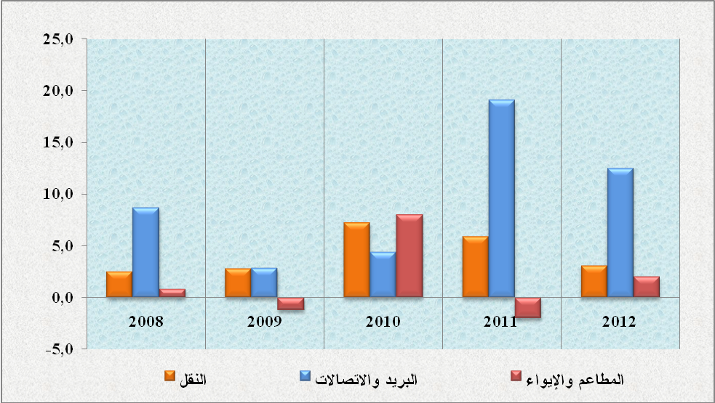
المبيان رقم 4: مواصلة أهم أنشطة القطاع الثالثي لديناميتها (بالنسبة المئوية)

2-1-2- أنشطة القطاع الأولي
عرفت القيمة المضافة للقطاع الأولي انخفاضا ب %8,7 مقارنة بسنة 2011، نتيجة الظروف المناخية غير الملائمة التي عرفها الموسم الفلاحي 2011-2012. وهكذا، بلغ إنتاج الحبوب 51 مليون قنطار، بانخفاض ب 38% مقارنة بالموسم الفلاحي الماضي. ومن جهته، واصل قطاع الصيد البحري منحاه التصاعدي، حيث بلغ حجم تفريغ منتوجات الصيد الساحلي والتقليدي 1,2 مليون طن، أي ما يعادل 5,5 مليون درهم، بزيادة %21 بالحجم و2% بالقيمة مقارنة بسنة 2011.

تطور مكونات الطلب
واصل الطلب الداخلي خلال سنة 2012، دعمه للنمو الاقتصادي الوطني، حيث بلغت مساهمته في النمو 3,2 نقط عوض6,3 نقط سنة 2011. وتعزى هذه الدينامية التي عرفها الطلب الداخلي، أساسا إلى مساهمة الاستهلاك النهائي الوطني ب 3,7 نقط، نتيجة مساهمة الاستهلاك النهائي للأسر ب 2,8 نقطة ومساهمة الاستهلاك النهائي للإدارات العمومية ب 0,9 نقطة.

وهكذا، عرف حجم الاستهلاك النهائي للأسر، سنة 2012 تباطؤا في وتيرة نموه، حيث سجل ارتفاعا ب 4,8% عوض 7,4% سنة 2011، نتيجة انخفاض المداخيل الفلاحية وتراجع تحويلات المغاربة المقيمين بالخارج ب 4% سنة 2012. غير أن الاستهلاك استفاد خلال هذه السنة من ارتفاع القروض على الاستهلاك ب 9,7% ومن زيادة كتلة الأجور ب 9,2% ومن التحكم في التضخم (المقاس بالسعر الضمني للناتج الداخلي الإجمالي) الذي استقر في حدود 1,3%، نتيجة الزيادة الكبيرة في النفقات العمومية لدعم أسعار الاستهلاك والتي بلغت 53 مليار درهم عوض 48,8 مليار درهم سنة 2011.

ومن جهته، عرف استهلاك الإدارات العمومية ارتفاعا ب 5%، نتيجة زيادة النفقات العمومية من السلع والخدمات (دون احتساب الأجور) ب 19,2% عوض انخفاض طفيف ب 0,8% سنة 2011.

وعزز التكوين الإجمالي لرأس المال الثابت خلال سنة 2012، من مساهمته في نمو الناتج الداخلي الإجمالي لتصل إلى 0,8 نقطة. غير أن التغير في المخزون عرف انخفاضا ملحوظا، مسجلا بذلك مساهمة سالبة في النمو قدرت ب 1,4 نقطة عوض مساهمة موجبة ب 0,5 سنة 2011.

وسجل الطلب الخارجي، المعبر عنه برصيد المبادلات من السلع والخدمات مساهمة سالبة جديدة في نمو الناتج الداخلي الإجمالي، لتنتقل من -1,5 نقطة سنة 2011 إلى -0,5 نقطة سنة 2012. وعرفت قيمة الصادرات زيادة بحوالي 3,8% عوض 12,4% خلال السنة الماضية. وبالموازاة مع ذلك، سجلت قيمة الواردات من السلع والخدمات نموا بوتيرة متواضعة بلغت 5,3% عوض 18,8% سنة 2011، الشيء الذي أدى إلى تفاقم عجز الموارد الذي استقر خلال سنة 2012 في حدود 14,9% من الناتج الداخلي الإجمالي عوض %14,2 سنة 2011 و%10,7 سنة 2010.

وعلى مستوى الواردات، سجلت المنتجات الطاقية وسلع التجهيز والسلع الاستهلاكية، ارتفاعا قدر على التوالي ب %14,8 و%7,9 و%5,2. وبالمقابل، عرفت أنصاف المنتجات والمواد الخام انخفاضا قدر على التوالي ب %1,9 و%2,9.

وبخصوص الصادرات، سجلت مبيعات المنتجات الطاقية، انتعاشا ب %39,4 لتصل إلى 6,3 مليار درهم عوض 4,5 مليار درهم سنة 2011. كما بلغت قيمة صادرات السيارات 7 ملايير درهم عوض 892 مليون درهم فقط سنة 2011. كما سجلت صادرات الأسماك المعلبة، ارتفاعا ب %27,9 لتبلغ قيمتها 5,4 مليار درهم. وقد مكنت هذه الزيادات من تغطية استقرار صادرات الفوسفاط ومشتقاته وانخفاض مبيعات المنتجات الكهربائية والإلكترونية.

وفي هذا الإطار، تجدر الإشارة إلى أن صادرات المنتجات المغربية أصبحت تعرف تنوعا في الأسواق، حيث يتضح من خلال تطور بنية الصادرات، تراجع حصة الصادرات نحو أهم الشركاء الاقتصاديين الأوروبيين خلال السنوات الأخيرة مقابل تحسن حصة الصادرات نحو بعض الدول الصاعدة.

وهكذا، تقلصت حصة فرنسا من مجموع الصادرات ب 7 نقط خلال الفترة 2006-2012، لتنتقل من%29 إلى %22,6. كما عرفت حصة إسبانيا انخفاضا بحوالي 3,5 نقط،منتقلة من %20,2 إلى %16,9 خلال نفس الفترة. وبالمقابل، استقرت حصة كل من البرازيل والهند والولايات المتحدة الأمريكية على التوالي في حدود %5,6 و%5,2 و2% سنة 2012 عوض %2,3 و4% و4% سنة 2006. وتعززت مجهودات تنويع الصادرات المغربية بالارتفاع المتواصل لحصة الصادرات نحو الدول الصاعدة الأخرى كتركيا وسنغافورة وروسيا وباكستان.

تمويل الاقتصاد
- الادخار الوطني
واصل الادخار الوطني سنة 2012 منحاه التنازلي، في سياق ركود أهم الشركاء الاقتصاديين للمغرب وانخفاض المداخيل الفلاحية، حيث انتقل معدله من 27,9% من الناتج الداخلي الإجمالي (224 مليار درهم) سنة 2011 إلى 26,1% (217 مليار درهم) سنة 2012.
ويمكن تفسير هذه النتيجة، من جهة بانخفاض الادخار الداخلي بحوالي 2,2% مقارنة بمستواه المسجل سنة 2011، حيث أدت الزيادة السريعة في الاستهلاك النهائي الوطني (6,9% سنة 2012)، مقارنة بنمو الناتج الداخلي الإجمالي بالأسعار الجارية (4% سنة 2012)، إلى تقليص قدرات الادخار الداخلي الذي تراجع معدله من 22,9% من الناتج الداخلي الإجمالي (183,7 مليار درهم) سنة 2011 إلى 20,7% (172,8 مليار درهم) سنة 2012.
ويعزى هذا المنحى التنازلي للادخار الوطني، من جهة ثانية، إلى انخفاض المداخيل الصافية الواردة من باقي العالم، التي تمثل 4,5% من الناتج الداخلي الإجمالي، للسنة الثانية على التوالي ب 6,7% عوض 5,3% سنة 2011، نتيجة تراجع تحويلات المغاربة المقيمين بالخارج ب 4%، وارتفاع مداخيل رؤوس أموال الشركات الأجنبية العاملة في المغرب.
- الاستثمار الإجمالي
ومن جهته، سجل الاستثمار الإجمالي (التكوين الإجمالي لرأس المال الثابت والتغير في المخزون) خلال سنة 2012 انخفاضا قدر ب 0,4% عوض ارتفاع ب 7,6% سنة 2011. وهكذا تراجعت حصته في الناتج الداخلي الإجمالي من 36% سنة 2011 إلى %34,5 سنة 2012. غير أن هذا المستوى من الاستثمار، يبقى من أعلى المستويات على الصعيد العالمي، حيث انتقل متوسط معدل الاستثمار بالدول الصاعدة والنامية من 27% من الناتج الداخلي الإجمالي خلال الفترة 2000-2009 إلى 31,4% سنتي 2010 و2011، في حين بلغ متوسط هذا المعدل بالدول المتقدمة 18,8% من الناتج الداخلي الإجمالي سنتي 2010 و2011 عوض20,7% خلال الفترة 2000-2009.
- الحاجيات التمويلية للاقتصاد الوطني
سجل حساب الادخار- الاستثمار، المعبر عنه بالقدرات التمويلية للاقتصاد الوطني، تفاقما طفيفا في عجزه، ليصل إلى 8,4% من الناتج الداخلي الإجمالي عوض 8,1% سنة 2011، الشيء الذي يؤدي إلى تدهور توازن المعاملات الجارية لميزان الآداءات. وتعزى هذه الفجوة التمويلية إلى تفاقم العجز التجاري الناتج عن هشاشة التجارة الخارجية وضعف تنافسية الاقتصاد الوطني.
كما يمكن تفسير هذه الفجوة كذلك، بتدهور توازنات المالية العمومية، حيث بلغت النفقات الجارية للتسيير ونفقات الاستثمار والنفقات المرتبطة بدعم الأسعار عند الاستهلاك، مستويات تفوق القدرات التمويلية للاقتصاد الوطني.
- المالية العمومية
عرف تنفيذ القانون المالي لسنة 2012، الذي اعتمد على السياسة المالية التوسعية، تفاقما في عجز الميزانية للسنة الثانية على التوالي، ليصل إلى حوالي 7% من الناتج الداخلي الإجمالي عوض %6,2 سنة 2011. ويعزى هذا المنحى إلى زيادة النفقات الجارية، التي مثلت 26% من الناتج الداخلي الإجمالي، ب 12% مقارنة بسنة 2011، في حين سجلت المداخيل الجارية، التي مثلت %21,9 من الناتج الداخلي الإجمالي، ارتفاعا ب %4,2.
ويعزى ارتفاع النفقات العمومية، خلال سنة 2012، إلى زيادة نفقات التسيير (الأجور والسلع والخدمات الأخرى) ب %13,6 وارتفاع نفقات دعم الأسعار عند الاستهلاك ب %8,5 لتبلغ 56 مليار درهم. وبالموازاة مع ذلك يمكن تفسير تحسن المداخيل العمومية الجارية ب %4,2، بزيادة المداخيل الجبائية ب %6,6 وانخفاض المداخيل غير الجبائية ب %9,6.
وهكذا، سجل الرصيد الجاري (الادخار العمومي) عجزا قدر ب %2,4 من الناتج الداخلي الإجمالي عوض %0,3 سنة 2011. وبالموازاة مع ذلك، سجلت نفقات الاستثمار بالإدارات العمومية خلال سنة 2012، زيادة ب %4,2، لتبلغ حصتها %6,2 من الناتج الداخلي الإجمالي، وبالتالي، تفاقمت حاجيات الموارد اللازمة لتمويل المشاريع وبرامج التجهيز المسطرة من طرف الدولة.

وتجدر الإشارة في هذا الصدد إلى أن الرصيد الأولي لميزانية الدولة (المعبر عنه بمستوى العجز في الميزانية دون احتساب نفقات خدمة الدين العمومي)، أصبح سالبا منذ سنة 2010 وواصل تفاقمه خلال سنة 2012، ليصل إلى 5% من الناتج الداخلي الإجمالي سنة 2012 عوض 4% سنة 2011 و%2,4 سنة 2010. وهكذا، أدى تمويل عجز الميزانية، عبر الاقتراض، بالإضافة إلى تغطية نفقات خدمة الدين العمومي، إلى ارتفاع معدل هذا الدين لينتقل من%54,2 من الناتج الداخلي الإجمالي سنة 2011 إلى%58,5 سنة 2012.
- الكتلة النقدية ومقابلاتها
تأثرت أنشطة القطاع النقدي سنة 2012، بانخفاض الاحتياطي من العملة الصعبة وبتراجع أنشطة القروض. وهكذا واصلت وتيرة نمو الكتلة النقدية تباطؤها، لتصل إلى 4,7% عوض 6,9% سنة 2011.
وعرفت الموجودات الخارجية الصافية خلال سنة 2012، انخفاضا ب 18% عوض تراجع ب 12,4% سنة 2011، حيث بلغت قيمتها 138 مليار درهم سنة 2012، أي ما يمثل 4 أشهر من واردات السلع والخدمات عوض 5,1 أشهر سنة 2011. وبالمثل تراجعت وتيرة نمو القروض على الاقتصاد لتصل إلى 6% سنة 2012 عوض 10,3% سنة 2011. وفي هذا الإطار، سجلت القروض العقارية والقروض على الاستهلاك ارتفاعات قدرت على التوالي ب 6,12% و10%، في حين انخفضت قروض التجهيز ب 1,8%.
ورغم تراجع كمية النقود المتداولة، فإن معدل السيولة (الكتلة النقدية بالنسبة للناتج الداخلي الإجمالي) يبقى مرتفعا، ليتجاوز 120% خلال سنة 2012.

آفاق الاقتصاد الوطني خلال سنة 2013
سيستفيد النمو الاقتصادي الوطني، خلال سنة 2013، من دينامية الأنشطة غير الفلاحية المدعمة بهوامش السياسة المالية المتاحة هذه السنة ومن الظروف المناخية الملائمة لأنشطة القطاع الفلاحي.
ويرتكز السيناريو المتوسط المعتمد في هذه الميزانية الاقتصادية، على معطيات القانون المالي لسنة 2013 ونتائج الموسم الفلاحي وعلى التطورات الجديدة للمحيط الاقتصادي العالمي.

الفرضيات المعتمدة في التوقعات
- الموسم الفلاحي 2012-2013: عرفت بداية الموسم الفلاحي 2012-2013، ظروفا مناخية ملائمة، حيث يتوقع أن يصل إنتاج الحبوب، بناء على فرضية سيناريو متوسط، إلى حوالي 70 مليون قنطار، بزيادة ب%37,2 مقارنة بنتائج الموسم الفلاحي الماضي. كما ستستفيد الأنشطة الأخرى للقطاع الأولي، بالإضافة إلى التساقطات المطرية المهمة، من التدابير المبرمجة في المخططات الجهوية لإستراتيجية "المغرب الأخضر".
- المالية العمومية: يرتكز إعداد هذه التوقعات على المقتضيات الجبائية والمالية وتدابير السياسات الاقتصادية المعتمدة في القانون المالي. ويتعلق الأمر بتحسن نفقات التسيير ب%3,2 بعد %13,6 سنة 2012 وباستقرار الاستثمار الإجمالي العمومي في حدود 180 مليار درهم عوض 188 مليار درهم سنة 2012 ونفقات دعم أسعار الاستهلاك في حوالي 40 مليار درهم عوض 56 مليار درهم سنة 2012.
- السياسة النقدية: سيواصل البنك المركزي (بنك المغرب) التدخل في السوق النقدي لاستهداف التضخم وتأمين التمويل الملائم لحاجيات المتعاملين الاقتصاديين.
- العوامل الخارجية: سيعرف الطلب العالمي الموجه نحو المغرب سنة 2013، ارتفاعا بوتيرة 4% عوض%2 سنة 2012. ويعزى هذا التحسن، أساسا، إلى الطلب الوارد من الدول الصاعدة بوتيرة%7,9 يليه الطلب الوارد من الولايات المتحدة الأمريكية ب%4,5 ، ثم الطلب الوارد من منطقة اليورو بوتيرة متواضعة لن تتجاوز %2. وسيبقى متوسط سعر النفط الخام في مستويات عالية، ليصل إلى حدود 99 دولارا للبرميل خلال سنة 2013. وسيسجل متوسط سعر المواد الأولية غير الطاقية انخفاضا جديدا بحوالي %3، بعد تراجع ب %9,8 سنة 2012. في حين ستستقر قيمة اليورو مقابل الدولار في حدود 1,33. وتتلخص الفرضيات المعتمدة بالنسبة للمؤشرات الأخرى للمبادلات الخارجية، في تحسن طفيف للمداخيل السياحية خلال سنة 2013 ب 1% عوض انخفاض ب 1,6% سنة 2012 وارتفاع للاستثمارات الأجنبية المباشرة ب 3%، في حين ستسجل تحويلات المغاربة المقيمين بالخارج استقرارا بعد انخفاض ب 4% سنة 2012.

النمو الاقتصادي
وسيسجل الناتج الداخلي الإجمالي بالحجم، بناء على هذه الفرضيات، ارتفاعا ب%4,8 عوض%2,7 سنة 2012. وفي هذا الإطار، ستعرف القيمة المضافة للقطاع الأولي زيادة ب%6,1 عوض انخفاض ب8,7% سنة 2012، في حين ستسجل الأنشطة غير الفلاحية، ارتفاعا ب 4,6% عوض%4,8 سنة 2012.
وستواصل أنشطة القطاعات غير الفلاحية (القطاعات الثانوية والثالثية)، رغم التأثيرات السلبية للركود الاقتصادي لمنطقة اليورو، الشريك التجاري الرئيسي للمغرب، انتعاشها بوتيرة مدعمة، مستفيدة من أهمية الطلب الداخلي والتحكم في ارتفاع الأسعار الداخلية.
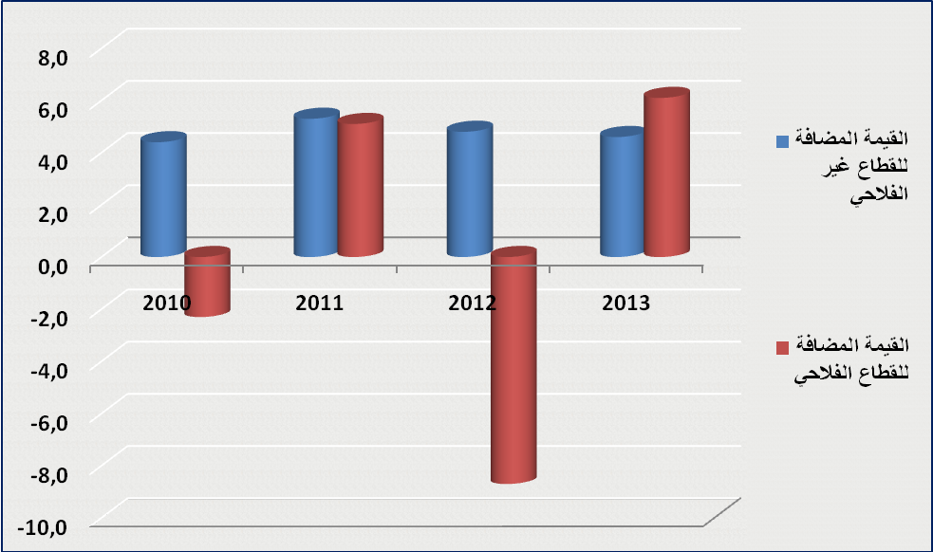
المبيان رقم 5 : تطور نمو القطاع الأولي والأنشطة غير الفلاحية (بالنسبة المئوية)

3-2-1-القطاعات غير الفلاحية : الأنشطة الثانوية والثالثية
- القطاع الثانوي
من المنتظر أن تعرف أنشطة القطاع الثانوي، زيادة ب 4% عوض%3,2 سنة 2012، نتيجة تعزيز أنشطة الأشغال العمومية لديناميتها وانتعاش القيمة المضافة لقطاع المعادن والصناعات التحويلية، خاصة مع التحسن المرتقب للطلب العالمي الموجه نحو المغرب وتعزيز التدابير المعتمدة بالنسبة لأنشطة قطاع الطاقة.
وسيواصل قطاع البناء والأشغال العمومية، ديناميته التي عرفها خلال سنة 2012، مستفيدا من مواصلة المشاريع الكبرى للبنية التحتية الاقتصادية والاجتماعية للدولة والمقاولات العمومية. وبخصوص أنشطة البناء، ستعرف أنشطة السكن الاجتماعي إنجاز الأوراش ذات الأولوية خلال الفترة 2013-2016، لتعزيز السياسة المتبعة خلال العقد الأخير وتقوية العرض، ليصل الإنتاج إلى 170.000 وحدة سنويا. ويتعلق الأمر خاصة ب:
- برنامج مدن بدون صفيح، خاصة الإعلان عن 7 مدن خالية من دور الصفيح (الدروة وبوعرفة ووجدة وسوق السبت وأولاد نمة وطنجة وتاركيست) وبرنامج تعاقدي يهم مدينة تازة واتفاقيات تمويلية، في إطار برنامج مدن بدون صفيح، والذي يتعلق بمدينتي الصخيرات وتمارة. كما ستتواصل مجهودات إخلاء مدينة الدارالبيضاء من دور الصفيح ومواصلة برامج السكن الاجتماعي في الأقاليم الصحراوية للمملكة،
- المصادقة على تدابير جديدة للرفع من الإنتاج السنوي للسكن ذو القيمة العقارية المنخفضة لبلوغ 9000 وحدة سكنية،
- إنتاج 20.000 وحدة سكنية مخصصة للطبقة المتوسطة،
- تنمية مناهج التخطيط المجالي ومأسسة وتفعيل سياسة القرب، عبر تنفيذ مخطط النهوض بالمدن الجديدة وبرامج تأهيل المدن وإعادة هيكلة المدن العتيقة،
- وضع أسس سياسة المدينة، عبر إحداث الوكالة الوطنية للتجديد الحضري وإنقاذ المباني المهددة بالانهيار.

وبخصوص الأشغال العمومية، ستستفيد دينامية الاستثمار الإجمالي للقطاع العمومي، خلال سنة 2013 من المشاريع الكبرى للبنية التحتية وانطلاق مشاريع جديدة، خاصة مشاريع الطرق والطرق السيارة وتوسيع المطارات، وكذا مشاريع التنمية الحضرية الرئيسية.
ومن جهته، سيعرف قطاع المعادن، انتعاشا بعد التراجع المسجل خلال سنة 2012، مستفيدا من الإستراتيجية الجديدة للمكتب الشريف للفوسفاط، ومن انطلاق برامج مهمة لشركة "مناجم" خلال سنة 2013، والتي تختص في إنتاج المعادن الأخرى، كالنحاس والذهب والحديد. وبذلك، ستعرف أنشطة قطاع المعادن، اتخاذ إجراءات جديدة لتعزيز وسائل تدبير ومراقبة الثروة المعدنية. كما ستتميز هذه السنة بإعداد مشروع قانون حول أنشطة المعادن، و تهيئ إستراتيجية جديدة لتنمية قطاع المعادن بالمغرب.
ومن جهتها، ستتعزز أنشطة قطاع الصناعات التحويلية بزيادة عدد الشركات العالمية الكبرى العاملة بالمغرب، خاصة بقطاعات صناعة السيارات وصناعة الطائرات وتحويل الفوسفاط إلى أسمدة وحامض فوسفوري. كما ستستفيد هذه الأنشطة، من تقوية البرامج التمويلية لصالح المقاولات الصغرى والمتوسطة. كما سيستفيد القطاع الصناعي من التدابير المعتمدة في إطار القانون المالي لسنة 2013. ويتعلق الأمر بتسريع وتيرة تنفيذ إستراتيجية النهوض بالقطاع الصناعي وتنمية فروع الأنشطة الصناعية الجديدة ذات القيمة المضافة الكبيرة وتنمية انتقال التكنولوجيا والإدماج الصناعي.
ومن جهته، سيستفيد قطاع الطاقة خلال سنة 2013 من تعزيز الطلب الداخلي ومن الانخفاض الطفيف لأسعار النفط العالمية. وهكذا، سيواصل إنتاج الطاقة الكهربائية، بجميع مكوناتها، الحرارية والشمسية والريحية، مساهمته الكبيرة في القيمة المضافة لهذا القطاع، الذي سيستفيد كذلك من برامج السياسات العمومية والتي تتمحور حول:
- مواصلة ملائمة الإطار المؤسساتي والتنظيمي لقطاع الطاقة، عبر تهيئ مرسوم يحدد الولوج للشبكة الوطنية للطاقة ذات الجهد المتوسط ومرسوم يحدد المساهمة السنوية لحقوق استغلال محطة توليد الكهرباء المخصص للتصدير انطلاقا من الطاقات المتجددة،
- تعزيز إنتاج الكهرباء عبر إنشاء وحدات جديدة خلال الفترة 2013-2016 (محطتين كهربائيتين للطاقة النظيفة بقدرة 350 ميغاواط ومحطة بجرادة ب 350 ميغاواط وأخرى للطاقة الشمسية بوارززات بقدرة 500 ميغاواط ومحطة ببني مطار بقدرة 400 ميغاواط ومحطة لنقل الطاقة عبر الضخ بقدرة 350 ميغاواط). وستمكن هذه المشاريع، التي تكلف استثمارات تقدر ب 94 مليار درهم، في أفق سنة 2016، من إنشاء محطة كهربائية إضافية بقدرة 4752 ميغاواط.
- تنمية الطاقات الخضراء، عبر مخططات للطاقة الشمسية والريحية ومواصلة البرنامج الوطني للفعالية الطاقية.
- القطاع الثالثي
ستعرف القيمة المضافة للقطاع الثالثي (الخدمات التسويقية والخدمات غير التسويقية)، ارتفاعا ب %4,9 بعد زيادة ب%5,7 سنة 2012. ويعزى هذا التراجع، أساسا، إلى الزيادة المعتدلة للقيمة المضافة للخدمات غير التسويقية مقارنة بسنة 2012، نتيجة الاستقرار المرتقب لكتلة الأجور بعد الارتفاع الكبير الذي عرفته خلال سنتي 2011 و2012.
غير أن الخدمات التسويقية ستسجل ارتفاعا طفيفا في وتيرة نموها، نتيجة تعزيز دينامية الطلب الداخلي وتأثير النتائج الجيدة للموسم الفلاحي 2012-2013 على أنشطة التجارة والنقل. بالإضافة إلى ذلك، ستواصل أنشطة الاتصالات والخدمات المالية، منحاها التصاعدي.
وفي هذا الإطار، ستعرف الأنشطة السياحية انتعاشا، رغم تأثيرات الركود بمنطقة اليورو. وسيستأنف هذا القطاع وتيرة نموه الاعتيادية لتصل إلى %5، بعدما تأثر خلال سنتي 2011 و2012 بالأزمة الاقتصادية العالمية والاضطرابات الاجتماعية التي عرفتها دول شمال إفريقيا. وفي إطار إستراتيجية تنمية السياحة "رؤية 2020"، ستعرف سنة 2013 انطلاق مشروع لتتبع وتنفيذ هذه الإستراتيجية، التي تشمل العديد من المشاريع والأسواق المتنوعة. وتتمحور الأوراش الأخرى المبرمجة خلال هذه السنة حول جودة خدمات السياحة كجودة الاستقبال في المطارات وكذا جودة المرافق والتجهيزات الحضرية.
وبالموازاة مع ذلك، ستعرف سنة 2013 توقيع برنامج تعاقدي بين الدولة والشركة المغربية للهندسة السياحية، عبر استثمارات تقدر ب 20 مليار درهم، والتي تهدف إلى تسويق المنتوج السياحي المغربي وتوجيه المستثمرين لإنجاز العديد من المشاريع السياحية وذلك لبلوغ طاقة استيعابية تناهز 17.000 سرير.

ومن جهته، ستتعزز أنشطة قطاع النقل بمواصلة النقل السككي لديناميته وبعصرنة خدمات النقل الجوي وبتنفيذ البرنامج التعاقدي للفترة 2011-2013 بين الدولة والفاعلين بقطاع النقل الطرقي، وكذا بإستراتيجية تنمية اللوجيستيك، خاصة البرنامج التعاقدي للفترة 2010-2015، الذي يهدف إلى تحديد إطار لتنمية قطاع اللوجيستيك بالمغرب.
وبخصوص النقل الطرقي، فإنه سيعرف خلال سنة 2013 مواصلة البرنامج الحكومي لتحسين شروط النقل والسلامة الطرقية، عبر تجديد حظيرة النقل الطرقي وتعديل مدونة السير بهدف تحسين خدمات النقل الطرقي.
ومن جهته، سيستفيد النقل السككي، من انطلاق ثلاث مشاريع في إطار البرنامج الاستثماري للمكتب الوطني للسكك الحديدية، حيث بلغت استثماراتها 7,5 مليار درهم، خصصت منها 4,5 مليار درهم لأشغال المشروع الكبير للقطار فائق السرعة و3 مليار دراهم لإعادة تأهيل شبكة السكك الحديدية القديمة.
وفي ما يتعلق بالنقل البحري، يتوقع أن يتم خلال سنة 2013، تنفيذ برنامج تعاقدي بين الدولة والفاعلين في قطاع النقل البحري، وذلك لمواجهة الصعوبات التي تعرفها الشركات المغربية. وبالإضافة إلى ذلك، قامت الوكالة الوطنية للموانئ بإعداد مخطط استثماري جديد للفترة 2013-2017، خصص له غلاف مالي بلغ 2,8 مليار درهم، رصدت منها 773 مليون درهم لتنمية البنيات التحتية للموانئ. ويتعلق الأمر بانطلاق أشغال الميناء الجديد لأسفي، الذي يهدف إلى تزويد المحطة الحرارية الجديدة بهذه المدينة بالفحم وكذا بمواصلة إنجاز أهم مشاريع التهيئة الحضرية في مختلف جهات المملكة، خاصة الدارالبيضاء وأكادير وطرفاية ووجدة وفاس ومراكش وطنجة.
وبخصوص النقل الجوي، فإنه سيتعزز بإستراتيجية تحرير القطاع وإدماج المجال الجوي الأوروبي والزيادة في الطاقة الاستيعابية للمطارات وتحسين الخدمات بها. وستعرف سنة 2013 الانتهاء من أشغال تهيئة المحطة الأولى بمطار محمد الخامس ومواصلة إنشاء محطات جديدة بمطارات فاس ومراكش.

وفيما يتعلق بقطاع اللوجيستيك، ستتعزز الإستراتيجية الوطنية للوجيستيك، خلال سنة 2013، عبر تعبئة الوعاء العقاري الضروري لتنمية المناطق اللوجيستيكية بمحاور طنجة-تطوان ومكناس-فاس والرباط-القنيطرة ومحور أكادير. كما سيدعم هذا القطاع بإنشاء الوكالة المغربية لتنمية اللوجيستيك والمرصد الوطني للوجيستيك.
وبخصوص قطاع الاتصالات، تم خلال شهر فبراير من سنة 2013، توقيع اتفاقية استثمارية تغطي الفترة 2013-2015، بين اتصالات المغرب والدولة. وتهدف هذه الاتفاقية، التي رصد لها غلاف مالي بلغ 10 مليار درهم، إلى تجديد جميع تجهيزات الهاتف المحمول حتى تواكب التكنولوجية الرقمية ذات الصبيب العالي. كما يهم هذا البرنامج توسيع الألياف البصرية لتتجاوز سعتها 100 ميغابت في الثانية.

3.2.2. أنشطة القطاع الأولي
تعتمد توقعات النمو الاقتصادي الوطني خلال سنة 2013، على فرضية إنتاج للحبوب يناهز حوالي 70 مليون قنطار، بزيادة %37,2 مقارنة بنتائج الموسم الفلاحي الماضي. ويعزى هذا التحسن إلى النتائج المتوقعة خلال الموسم الفلاحي 2012-2013، الذي عرف في بدايته ظروفا مناخية ملائمة، نتيجة التساقطات المطرية المهمة والمنتظمة في توزيعها المجالي والزمني. كما سيستفيد إنتاج الأنشطة الأخرى للقطاع الفلاحي من التأثيرات الإيجابية لهذه الظروف المناخية وكذا من التدابير المسطرة في البرامج الجهوية لإستراتيجية مخطط المغرب الأخضر.
وفيما يتعلق بقطاع الصيد البحري، ستعرف سنة 2013 مواصلة تنفيذ إستراتيجية "هاليوتيس"، حيث تم، في هذا الإطار، توقيع ثلاث اتفاقيات لتنمية القطاع. وتهدف الاتفاقية الأولى، التي رصد لها غلاف مالي قدر بمليار درهم، إلى عصرنة أسطول الصيد البحري، في حين تتضمن الاتفاقية الثانية، التي رصد لها 40 مليون درهم، منح تعويضات لصغار البحارة، في إطار برنامج القضاء على الشباك العائمة. وأخيرا ستمكن الاتفاقية الثالثة، التي خصص لها غلاف مالي قدر ب 40 مليون درهم، من تحديث تجهيزات القوارب التقليدية للجهات الجنوبية للمملكة.
وهكذا، ستعرف القيمة المضافة للقطاع الأولي خلال سنة 2013، ارتفاعا ب %6,1، حيث ستصل حصته في الناتج الداخلي الإجمالي خلال هذه السنة إلى %13 عوض%12,7 سنة 2012.

مكونات الطلب
سيواصل الطلب الداخلي خلال سنة 2013، دعمه للنمو الاقتصادي الوطني، نتيجة تعزيز النهوض بالاستثمار ودعم دينامية استهلاك الأسر واستهلاك الإدارات العمومیة. وسيسجل حجم الطلب الداخلي ارتفاعا ب %5عوض %2,8 سنة 2012، حيث ستصل مساهمته في النمو إلى 5,7 نقط عوض 3,2 نقط سنة 2012.

وهكذا، سيعرف حجم الاستهلاك النهائي الوطني زيادة ب %5,3 عوض %4,8 سنة 2012، نتيجة ارتفاع استهلاك الأسر ب%6 ، مستفيدا من تأثير الانخفاض المرتقب لأسعار المواد الطاقية والمواد الغذائية المستوردة وتحسن الاستهلاك الذاتي في العالم القروي. ومن جهته، سيعرف حجم استهلاك الإدارات العمومیة تحسنا طفيفا ب %3. وهكذا، ستصل مساهمة الاستهلاك النهائي الوطني في نمو الناتج الداخلي الإجمالي إلى 4,2 نقطة عوض3,7 نقطة سنة 2012.

وسيعرف حجم الاستثمار الإجمالي (التكوين الإجمالي لرأس المال الثابت والتغير في المخزون) زيادة ب 3%4,، لتبلغ مساهمته 1,5 نقطة عوض مساهمة سالبة ب 0,6 نقطة سنة 2012. وسيسجل حجم التكوین الإجمالي لرأس المال الثابت، المكون الرئيسي للاستثمار الإجمالي، ارتفاعا ب 5%4,، لتنتقل مساهمته في النمو من 0,8 نقطة سنة 2012 إلى 1,4 نقطة سنة 2013، وسيعرف حجم التغير في المخزون خلال سنة 2013 استقرارا، بعد انخفاض ب %27 سنة 2012، حيث ستصل مساهمته إلى 0,1 نقطة في النمو بعد مساهمة سالبة ب 1,4 نقطة.
وتعزى دينامية الاستثمار إلى التحسن المرتقب في استثمارات الإدارات والمقاولات العمومية والاستثمار الخاص، نتيجة مواصلة انتعاش أنشطة البناء والبرامج المعلنة في مختلف الاستراتيجيات القطاعية.

ومن جهته، سيواصل الطلب الخارجي خلال سنة 2013، تسجيل مساهمات سالبة في نمو الناتج الداخلي الإجمالي، لتصل إلى 0,9 نقطة. ويعزى ذلك إلى زيادة الواردات، نتيجة دينامية الاستثمار والاستهلاك النهائي للأسر والتحسن الطفيف للصادرات، ارتباطا بالارتفاع المعتدل للطلب العالمي الموجه نحو المغرب.
وهكذا، سيعرف حجم الصادرات من السلع والخدمات تحسنا ب %2,3 عوض %0,8 سنة 2012، في حين سترتفع الواردات ب %3,4 وهي وتيرة ضعيفة بالمقارنة مع المستويات المسجلة خلال السنوات الماضية.
المبيان رقم 6 : تطور أهم المواد المستوردة (بالنسبة المئوية)
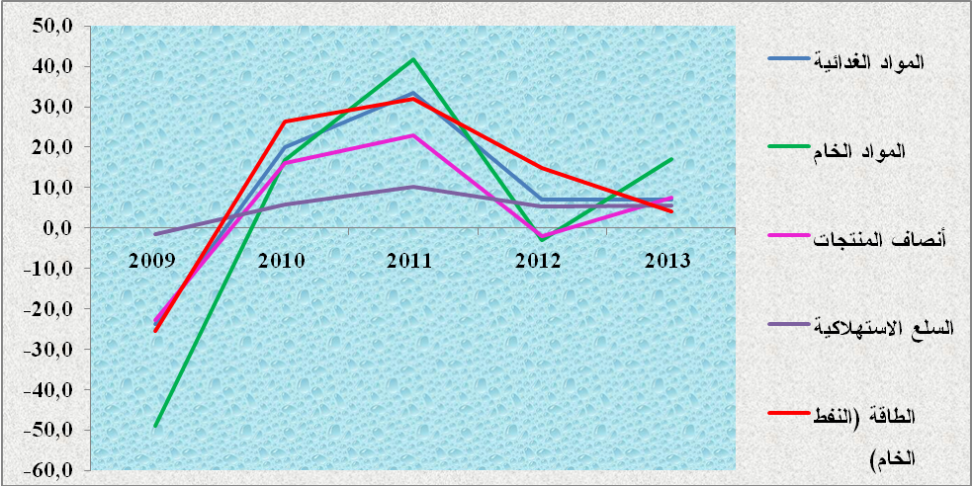

تمويل الاقتصاد
- الادخار الوطني والاستثمار الإجمالي
سيعرف الادخار الداخلي خلال سنة 2013، ارتفاعا ب %6 ليصل إلى 183 مليار درهم، بعد المنحى التنازلي الذي سجله منذ سنة 2010. وبناء على زيادة قيمة الاستهلاك النهائي الوطني بوتيرة %7 من جهة وارتفاع الناتج الداخلي من جهة أخرىّ، ستستقر حصة الادخار الداخلي في حدود %20,6 من الناتج الداخلي الإجمالي خلال سنتي 2012 و2013.

وستمثل المداخيل الصافية الواردة من باقي العالم، دون احتساب التحويلات الجارية العمومية، التي من المرتقب أن يستفيد منها المغرب في إطار الشراكة الإستراتيجية للمغرب ومجلس التعاون الخليجي، حوالي %3,3 من الناتج الداخلي الإجمالي عوض %4,5 سنة 2012. وعلى ضوء هذه الفرضيات، سيتراجع معدل الادخار الوطني، لينتقل من %26,1 من الناتج الداخلي الإجمالي سنة 2012 إلى %25,6 سنة 2013. وبناء على معدل الاستثمار الإجمالي الذي سيصل إلى %34,5 من الناتج الداخلي الإجمالي، سيفرز رصيد الادخار– الاستثمار عجزا في التمويل في حدود 9% من الناتج الداخلي الإجمالي سنة 2013 عوض %8,4 سنة 2012 و%8,1 سنة 2011.
ولتغطية هذا العجز، وفي ظل فرضية ارتفاع الاستثمارات الأجنبية المباشرة ب 3% واستقرار نسبة الدين العمومي المباشر في حدود 60% من الناتج الداخلي الإجمالي، سيتم اللجوء إلى الاحتياطي من العملة الصعبة. وهكذا، سيمثل صافي الموجودات الخارجية 2,5 أشهر من الواردات من السلع والخدمات عوض 4 اشهر خلال سنة 2012 و 5,1أشهر سنة 2011.
وفي حالة استفادة المغرب من 2,5 مليار دولار في إطار الشراكة الإستراتيجية مع مجلس التعاون الخليجي، سيستقر عجز الحاجيات التمويلية للاقتصاد الوطني في حدود 6,8% من الناتج الداخلي الإجمالي. وبالتالي، ستمثل الموجودات الصافية الخارجية 3 أشهر من الواردات عوض 2,5 أشهر.
وبناء على استقرار العجز الإجمالي للمالية العمومية في حدود %4,9 حسب معطيات القانون المالي لسنة 2013، يمكن تفسير تفاقم القدرات التمويلية للاقتصاد الوطني بمواصلة تدهور توازنات المبادلات الخارجية من السلع والخدمات .
- المالية العمومية
تهدف السياسة المالية العمومية للدولة إلى استعادة التوازنات الماكر واقتصادية، والنهوض بالبرامج الاجتماعية، عبر التحكم في النفقات العمومية وتعزيز المداخيل الجارية. كما يتطلب تحقيق هذه التوازنات، الشروع في إصلاح شامل لنفقات الموازنة، حتى تستغل الهوامش المالية المتاحة لإنجاز استثمارات عمومية في البنية التحتية الاقتصادية والاجتماعية.

- المالية الخارجية
بناء على استفادة المغرب من 2,5 مليار دولار في إطار الشراكة الإستراتيجية مع دول مجلس التعاون الخليجي، سيواصل عجز الحساب الجاري لميزان الآداءات سنة 2013 تفاقمه، ليستقر في حوالي %6,8 من الناتج الداخلي الإجمالي.
ولن يتمكن الفائض الناتج عن المداخيل الصافية الواردة من بقية العالم، خاصة التحويلات الجارية، من تغطية العجز البنيوي للمبادلات من السلع والخدمات، كما كان عليه الحال خلال سنوات 2000. وأخذا بعين الاعتبار لفرضية تطور الاستثمارات الأجنبية المباشرة سنة 2013 ب 3%، فإن الرصيد الإجمالي لميزان الآداءات سيسجل عجزا للسنة السادسة على التوالي، منتقلا من %3,3 من الناتج الداخلي الإجمالي سنة 2012 إلى %3,5 سنة 2013.
ولتغطية هذا العجز، مع الإبقاء على نسبة الدين العمومي المباشر في حدود 60% من الناتج الداخلي الإجمالي، سيتم اللجوء إلى الاحتياطي من العملة الصعبة، حيث ستتراجع حصة صافي الموجودات الخارجية، لتمثل حوالي 3 أشهر من الواردات من السلع والخدمات عوض 4 أشهر سنة 2012 و5,1 أشهر سنة 2011.
المبيان رقم 7 : تطور الاستثمار الإجمالي والادخار الوطني ورصيد التمويل
(بالنسبة المئوية من الناتج الداخلي الإجمالي)
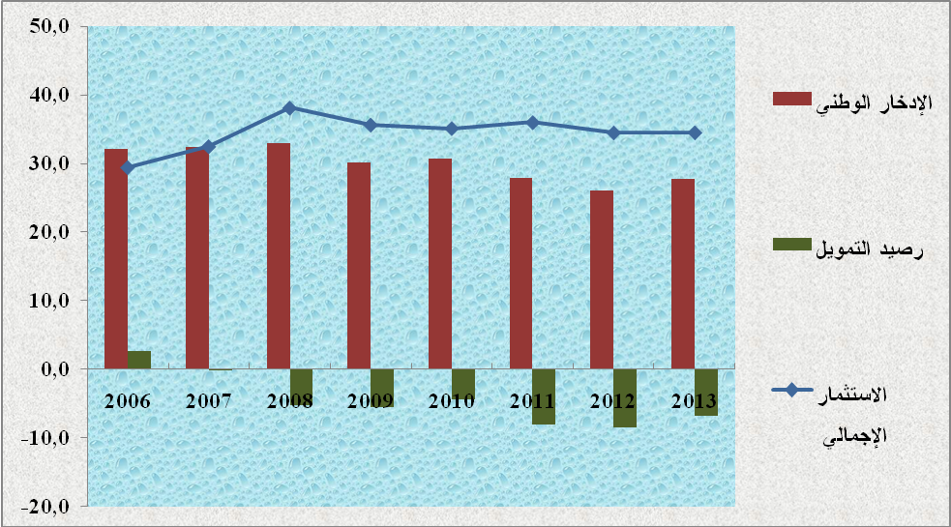

- الكتلة النقدية ومقابلاتها
سيتميز السوق النقدي خلال سنة 2013، بمواصلة تراجع وتيرة نمو الكتلة النقدية، نتيجة تقلص الحاجيات التمويلية للخزينة وانخفاض مقابلات الموجودات الخارجية. وهكذا ستعرف الكتلة النقدية زيادة ب %5,7 عوض %4,7 سنة 2012 و13% كمتوسط سنوي ​​للفترة 2005-2011. وسيعرف صافي الموجودات الخارجية انخفاضا ب %22,4 عوض تراجع ب 18% سنة 2012. غير أن القروض على الاقتصاد ستسجل، زيادة بوتيرة %10,5 عوض17% كمتوسط سنوي ​​خلال الفترة 2005-2011، في حين ستعرف القروض على الخزينة سنة 2013 تحسنا طفيفا ب 3% عوض %7,6 كمتوسط سنوي ​​خلال الفترة 2005-2011.
وبناء على وضعية المالية الخارجية ودينامية استهلاك الأسر والاستثمار، سيتميز السوق النقدي خلال سنة 2013 بمواصلة الضغوطات على السيولة البنكية، حيث يستقر معدل الاحتياطي الإجباري، حاليا في مستويات جد منخفضة.

خاتمة
تمكن المغرب خلال العقد الأخير، من تحقيق تنمية اقتصادية واجتماعية ملحوظة. وبالفعل، بلغ معدل الاستثمار مستويات تعد من بين الأعلى عالميا، وعرف الاستهلاك والقوة الشرائية تحسنا، وعرفت الصادرات ظهور منتجات تصديرية جديدة وأسواق متنوعة، كما واصلت الأنشطة غير الفلاحية، صمودها نسبيا في مواجهة آثار الأزمة الاقتصادية العالمية. وبصفة عامة، عزز الاقتصاد الوطني من نموه وقلص من ارتباطه بالظروف المناخية.
غير أن استقرار الاستثمار العمومي في مستويات مرتفعة وزيادة الاستهلاك النهائي الوطني بوتيرة مدعمة، يؤدي إلى تفاقم عجز ميزانية الدولة. وبالتالي إلى عجز في المبادلات الخارجية، في سياق يتسم بضعف القدرة التنافسية للاقتصاد الوطني. وأصبحت السياسة المالية التوسعية التي دعمت النموذج التنموي للمغرب، تظهر اليوم محدوديتها. وبالفعل، أدى التحكم في التضخم من خلال دعم الأسعار بتمويل من الموارد الداخلية إلى زيادة الدين العمومي الداخلي وإلى تقلص فرص تمويل القطاع الخاص. هذا، في الوقت الذي مافتئ العجز الأولي يتفاقم ويدفع الدولة إلى الاقتراض لمواجهة استحقاقات ديونها. في ظل هذه الظروف، يمكن أن تصبح قلة السيولة بالسوق النقدي إشكالية هيكلية كما ستتقلص هوامش السياسة النقدية على حساب تمويل ملائم للاحتياجات الفعلية لمختلف فئات المقاولات.
وفي هذا الإطار هناك تساؤلات أساسية يتعين إثارتها، بهدف التفكير في النمو الاقتصادي ببلادنا ما بعد سنة 2013. ماهي الإصلاحات الهيكلية التي ستمكن من تحفيز الرأسمال الخاص الوطني للاستثمار في المصادر الجديدة القطاعية والتكنولوجية للرفع من تنافسيتها المستقبلية والتي انخرطت فيها بلادنا بفعل الإرادة الملكية؟ ماهو نموذج الاستهلاك الذي من شأنه الرفع من الادخار الداخلي بدون الإخلال بتساوي الفرص و"تساوي المراتب" ومصالح الأجيال المستقبلية لصالح الأجيال الحاضرة؟ ماهو نموذج إعادة توظيف الموارد المالية الوطنية الذي سيقوي من فعالية السياسة النقدية بهدف تمويل جيد للمقاولات وتمكينهم من ولوج أكبر في أسواق الرأسمال؟

إن استدامة التوازنات الماكر واقتصادية تستلزم اليوم إعادة تقييم نموذج النمو ببلادنا حسب إشكاليته الثلاثية للاستثمار والاستهلاك والتمويل. ويشكل هذا الموضوع أرضية للنقاش يستوجب انخراط جميع الفاعلين على الصعيد الوطني من أجل امتلاك جماعي للمتطلبات الجديدة لمسلسل بناء هذا المشروع المجتمعي الكبير الحداثي والديمقراطي التي انخرطت فيه بلادنا تحت التوجيهات والقيادة السامية لصاحب الجلالة.
وستساهم المندوبية السامية للتخطيط في هذا النقاش من خلال برنامج للدراسات حول بعض القضايا. كالدراسة حول تقييم نجاعة الاستثمارات المنجزة لبلادنا بهدف ترتيب مستويات مساهمتها في النمو الاقتصادي حسب القطاعات والفاعلين الاقتصاديين والإلمام بنقط الضعف والقوة التي تشكل مصدرا في اختياراتها وتدبيرها.
من جهة أخرى ستنجز المندوبية السامية للتخطيط دراسة لتحليل تنافسية تجارتنا الخارجية وتقييم مداخليها حسب المنتجات والأسواق، بهدف تحديد تلك المستفيدة من امتيازات نسبية آنية ومستقبلية.
كما تقوم المندوبية بمقاربة نظرية وتجريبية حول العلاقة الجدلية بين النمو الاقتصادي ومعدلات الفائدة ومعدل الصرف والتضخم في محيط وطني يتسم بدور مركزي للسياسة النقدية في إعادة التوازنات الماكرواقتصادية.
وفي الأخير أريد أن أذكر بأن المندوبية السامية للتخطيط برمجت خلال سنتي 2013 و2014 إنجاز الإحصاء العام للسكان والسكنى بالإضافة إلى إنجاز نوعين من البحوث. ويهم الأول تطور البنيات الاقتصادية منذ سنة 2007 ويتعلق البحث الثاني باستهلاك ودخل الأسر. كما تمت برمجة بحث حول القطاع غير المنظم للاقتصاد الوطني بهدف تحيين نتائج البحث المنجز خلال سنة 2007 وتحليل العوامل السوسيو اقتصادية والثقافية التي تحدد ولوج أو خروج الفاعلين بهذا القطاع .

الملحقات الاحصائية

المحيط الدولـــي
النمو الاقتصادي العالمي حسب المناطق الاقتصادية الكبرى ب %
2013** | 2012* | 2011 | 2010 | الدول أو مجموعة الدول
3,5 | 3,2 | 3,9 | 5,1 | - العـالـــم........................................
1,4 | 1,3 | 1,6 | 3,0 | - الاقتصاديات المتقدمة.........................
2,0 | 2,3 | 1,8 | 2,4 | * الولايات المتحدة الأمريكية.............
-0,2 | -0,4 | 1,4 | 2,0 | * منطقة الأورو.............................
1,2 | 2,0 | -0,6 | 4,5 | * اليابان.......................................
5,5 | 5,1 | 6,3 | 7,4 | - الدول النامية.....................................
7,1 | 6,6 | 8,0 | 9,5 | * آسيا..........................................
8,2 | 7,8 | 9,3 | 10,4 | منها الصين الشعبية.............................
5,8 | 4,8 | 5,3 | 5,3 | *إفريقيا جنوب الصحراء........................
3,4 | 5,2 | 3,5 | 5,0 | *الشرق الأوسط و شمال إفريقيا.............
3,6 | 3,0 | 4,5 | 6,1 | *أمريكا اللاتينية..................................
المصدر: الآفاق الاقتصادية العالمية لصندوق النقد الدولي، يناير 2013. (*): تقديرات و(**) توقعات
تطور الأسعار والتجارة العالمية بالحجم ب %
2013** | 2012* | 2011 | 2010 | البنــود
 |  |  |  | الأسعار عند الاستهلاك
1,6 | 2,0 | 2,7 | 1,5 | الاقتصاديات المتقدمة.......................
6,1 | 6,1 | 7,2 | 6,1 | الدول النامية..................................
3,8 | 2,8 | 5,9 | 12,6 | التجارة العالمية بالحجم...................................
99,7 | 105,0 | 104,0 | 79,03 | سعر البترول (المتوسط بالدولار للبرميل) حسب صندوق النقد الدولي.........................................
1,33 | 1,27 | 1,4 | 1,3
 |  |  |  | قيمة الأورو مقابل الدولار............................
المصدر: الآفاق الاقتصادية العالمية لصندوق النقد الدولي، يناير 2013. (*): تقديرات و(**) توقعات
الاقتصاد الوطنـــــــــي
تطور الناتج الداخلي الإجمالي بالحجم (بأسعار السنة الماضية)
التغير ب %
2013** | 2012* | 2011 | 2010 | البنــود
6,1  4,6  4,0  4,9 | -8,7  4,8  3,2  5,7 | 5,1  5,3  4,0  0,6 | -2,3  4,4  6,4  3,3 | - القيمة المضافة للقطاع الأولي…............................  - القيمة المضافة للقطاع غير الفلاحي…..................  - القطاع الثانوي................................................  - القطاع التالثي..................................................
4,8 | 2,7 | 5,2 | 3,3 | مجموع القيم المضافة.....................................................
4,6 | 2,7 | 2,7 | 6,9 | الحقوق والرسوم الصافية من الإعانات.........................
4,6 | 4,6 | 5,0 | 4,7 | الناتج الداخلي الإجمالي غير الفلاحي………..…………..
4,8 | 2,7 | 5,0 | 3,7 | الناتج الداخلي الإجمالي بالحجم..........................
2,0 | 1,3 | 0,1 | 0,6 | تغير السعر الضمني للناتج الداخلي الإجمالي......................
891801  6,9 | 834622  4,0 | 802607  5,0 | 764301  4,3 | الناتج الداخلي الإجمالي بالأسعار الجارية بمليون درهم………  التغير ب %...........................................................
(*): تقديرات و(**) توقعات المندوبية السامية للتخطيط، يناير 2013

بنية الناتج الداخلي الإجمالي الحقيقي ب %
2013** | 2012* | 2011 | 2010 | القطاعات
13,0  28,5  58,6 | 12,7  28,1  59,2 | 13,8  26,5  59,7 | 13,8  26,2  60,1 | - الأولي.....................................  - الثانوي...................................  - لثالثي.....................................
100 | 100 | 100 | 100 | المجموع
(*): تقديرات و(**) توقعات المندوبية السامية للتخطيط، يناير 2013

توازن الناتج الداخلي الإجمالي (بملايين الدراهم الجارية)
2013** | 2012* | 2011 | 2010 | البنود
891801 | 834622 | 802607 | 764301 | الناتج الداخلي الإجمالي................
6,9 | 4,0 | 5,0 | 4,3 | التغير ب %..........................
708461 | 661765 | 618891 | 571485 | الاستهلاك النهائي الوطني...............
7,1 | 6,9 | 8,3 | 3,6 | التغير ب %...........................
543000 | 501385 | 472559 | 437547 | الأسر المقيمة...........................
8,3 | 6,1 | 8,0 | 4,6 | التغير ب %...........................
165461 | 160380 | 146332 | 133938 | الإدارات العمومية........................
3,2 | 9,6 | 9,3 | 0,4 | التغير ب %...........................
267781 | 257482 | 246394 | 234407 | التكوين الإجمالي للرأسمال الثابت.........
4,0 | 4,5 | 5,1 | 3,6 | التغير ب %...........................
40040 | 30441 | 42547 | 34027 | تغير المحزونات........................
309432 | 296384 | 285530 | 253941 | صادرات السلع والخدمات.................
4,4 | 3,8 | 12,4 | 20,8 | التغير ب %.............................
433913 | 411450 | 390755 | 329053 | واردات السلع والخدمات..................
5,5 | 5,3 | 18,8 | 13,2 | التغير ب%..........................
(*): تقديرات و(**) توقعات المندوبية السامية للتخطيط، يناير 2013
- القيمة بملايين الدراهم الجارية- التغير ب%
توازن الناتج الداخلي الإجمالي (النمو الحقيقي ب %)
2013** | 2012* | 2011 | 2010 | البنود
4,8  5,3  6,0  3,0  4,5  2,3  3,4 | 2,7  4,8  4,8  5,0  2,7  0,8  1,6 | 5,0  6,7  7,4  4,6  2,5  2,1  5,0 | 3,7  1,5  2,2  -0,9  -0,7  16,6  3,6 | الناتج الداخلي الإجمالي الحقيقي.........................................  الاستهلاك النهائي الوطني..............................................  - الأسر المقيمة..................................................  -الإدارات العمومية...........................................  التكوين الإجمالي للرأسمال الثابت....................................  صادرات السلع والخدمات..............................................  واردات السلع والخدمات...............................................
(*): تقديرات و(**) توقعات المندوبية السامية للتخطيط، يناير 2013

مساهمة مجاميع الطلب النهائي في النمو الاقتصادي (بعدد النقط)
2013** | 2012* | 2011 | 2010 | البنـــود
4,8 | 2,7 | 5,0 | 3,7 | الناتج الداخلي الإجمالي الحقيقي…....................
4,2 | 3,7 | 5,0 | 1,1 | الاستهلاك النهائي الوطني...........................
3,6 | 2,8 | 4,2 | 1,3 | استهلاك الأسر المقيمة..............................
0,6 | 0,9 | 0,8 | -0,2 | استهلاك الإدارات العمومية........................
1,4 | 0,8 | 0,8 | -0,2 | التكوين الإجمالي للرأسمال الثابت...................
0,1 | -1,4 | 0,5 | -0,6 | تغير المخزونات.....................................
-0,9 | -0,5 | -1,5 | 3,3 | التجارة الخارجية للسلع والخدمات...................
(*): تقديرات و(**) توقعات المندوبية السامية للتخطيط، يناير 2013
الدخل الوطني الإجمالي المتاح واستعمالاته
(بملايين الدراهم الجارية)
2013** | 2012* | 2011 | 2010 | البنـــود
891801 | 834622 | 802607 | 764301 | - الناتج الداخلي الإجمالي .......................
941076 | 872257 | 842955 | 806626 | - الدخل الوطني الإجمالي المتاح.................
7,8 | 3,5 | 4,5 | 4,3 | التغير ب %............................................
708461 | 661765 | 618891 | 571485 | - الاستهلاك النهائي الوطني......................
183340 | 172857 | 183716 | 192546 | - الادخار الداخلي بملايين الدراهم.............
20,6 | 20,7 | 22,9 | 25,2 | بالنسبة المئوية من الناتج الداخلي الإجمالي......................
247619 | 217492 | 224064 | 235141 | - الادخار الوطني بملايين الدراهم.............
27,8 | 26,1 | 27,9 | 30,8 | بالنسبة المئوية من الدخل الوطني الإجمالي المتاح............
(*): تقديرات و(**) توقعات المندوبية السامية للتخطيط، يناير 2013

المالية الخارجية )بالنسبة المئوية من الناتج الداخلي الإجمالي(
2013** | 2012* | 2011 | 2010 | البنــود
-15,0  -6,8 | -14,9  -8,4 | -14,2  -8,1 | -10,7  -4,4 | - العجز في الموارد.................................  - الرصيد الجاري لميزان الآداءات…………..
(*): تقديرات و(**) توقعات المندوبية السامية للتخطيط، يناير 2013

المالية العمومية )دون احتساب الضريبة على القيمة المضافة للجماعات المحلية(
2013** | 2012* | 2011 | 2010 | البنود
21,7  20,1  23,6  11,0  5,6  2,5  4,5  0,0  5,3  -4,9 | 21,9  20,7  26,2  11,5  5,6  2,4  6,7  -2,4  6,2  -7,1 | 22,0  20,3  24,1  11,0  4,7  2,3  6,1  -0,3  6,2  -6,2 | 21,0  20,2  21,2  10,3  5,0  2,3  3,6  1,6  6,2  -4,7 | - الموارد العادية ................................................  - موارد جبائية................................................  - النفقات العادية...............................................  - الموظفون….....................................….....…  - سلع وخدمات أخرى.....................................  - فوائد الدين ................................................  - الموازنة……….........................................…  - الرصيد الجاري.............................................  - نفقات الاستثمار...........................................  - الرصيد الإجمالي (-).......................................
(*): تقديرات و(**) توقعات المندوبية السامية للتخطيط، يناير 2013. تم احتساب هذه النسب، اعتمادا على القانون المالي لسنة 2013

حساب الادخار-الاستثمار (بالنسبة المئوية من الناتج الداخلي الإجمالي)
2013** | 2012* | 2011 | 2010 | البنــود
34,5  5,5  27,8  -6,8 | 34,5  4,5  26,1  -8,4 | 36,0  5,0  27,9  -8,1 | 35,1  5,6  30,8  -4,4 | الاستثمار الإجمالي...................................................  صافي المداخيل الواردة من باقي العالم...........................  الادخار الوطني.....................................................  رصيد التمويل.....................................................

(*): تقديرات و(**) توقعات المندوبية السامية للتخطيط، يناير 2013

: حسب الآفاق الاقتصادية لصندوق النقد الدولي، الصادرة خلال شهر يناير سنة 2013 وآفاق النمو الاقتصادي لمنظمة التعاون والتنمية الاقتصادية والبنك الدولي واللجنة الأوروبية، الصادرة نهاية سنة 2012.
: انتقلت الاستثمارات العمومية من 167 مليار درهم سنة 2011 إلى 188 مليار درهم سنة 2012.
: خاصة الآفاق الاقتصادية الصادرة عن صندوق النقد الدولي ومنظمة التعاون والتنمية الاقتصادية والبنك الدولي واللجنة الأوروبية خلال شهري أكتوبر ونونبر من سنة 2012.
لمواجهة تراجع النشاط الاقتصادي وإنعاش سوق الشغل، قام الاحتياطي الفيدرالي في شهر شتنبر من سنة 2012، في إطار برامج السياسة النقدية المرنة (التعديل الكمي)، بتنفيذ البرنامج الثالث عبر اقتناء شهري للسندات المدعمة بالرهن العقاري (40 مليار دولار). وتمكن هذه العملية المسماة "تويست" من تغيير بنية محفظة سندات الخزينة الأمريكية لدى الاحتياطي الفيدرالي، نحو سندات المدى الطويل، الشيء الذي سيؤثر على معدلات الفائدة على المدى الطويل، كما كان عليه الحال خلال الفترة 2008-2011، دون الزيادة في الكتلة النقدية. .
الإستراتيجية المالية للاستقرار والتنسيق والحكامة، هي آلية ترتكز على دمج الوحدة الاقتصادية والنقدية في منطقة اليورو.
تم احتساب مؤشرات ومعدلات التطور، بناء على إحصائيات وزارة الاقتصاد والمالية وبنك المغرب

